1 ТЕХНОЛОГИЯЛЫҚ БӨЛІМ
1.1 Шымкент қорғасын зауытында қорғасын өндірудің жалпы сипатгамасы
Шымкент қорғасын зауыты сырттан әкелінетін шикізатпен-сульфидті флотациялық концентратпен жұмыс істейді. Зауытқа Қазақстан, Орта Азия,Оралдың түрлі фабрикаларынан шикізаттың 20 түрі келіп түседі.Сонымен қатар басқа кәсіпорындардан қүрамында қорғасын бар қалдықтар әкелінеді.Негізі шикізатты жеткізушілер, барлық көлемнің 80-85% Ащысай (Қазақстан), Алмалық (Өзбекістан) полиметал комбинаттары жеткізеді.
Қорғасынның 10% сульфидті тотыққан кеннен алынады.Концентрат зауытқа әрбірінің сыйымдылығы 3-5 тонна болатын метал контейнерлерде жеткізіледі. Түсетін концентраттардың ылғалдылығы 12-18% шеңберінде ауытқиды. Олар кептіргіш барабанда кептіріліп, транспортерлер жүйесімен қайтадан қоймаға тасмалмалданады. 1 -кесте- Шикізат құрамы

Шикізат атауы | Компоненттері
Шикізат атауы | РЬ | Си |  | Ві | 8 | ҒеО | СаО | ЗЮ₂
Актюз концентраты | 34-35 | 0.2 | 1-3 | 0.2-0.4 | 20-30 | 9-11 | 2-3 | 4-6
Жезқазған концентраты | 40-45 | 5.9 | 2-4 | 0.002 | 10-15 | 3-5 | 1-2 | 18-20
Кентау концентраты | 44-48 | 1-2 | 9-10 | 0.002 | 16-18 | 7-9 | 2-4 | 2-3
Сумсар концентраты | 55-65 | 0.3-1.5 | 2-5 |  | 18-24 | 6-8 | 1-3 | 1-3
Шан-тозаңдар | 34-40 | 1-2 | 7.9 | 0.07 | 2-3 | 3-5 | 1-2 | 5-7
длмалық концентраты | 30-35 | 0.2-0.7 | 5-7 |  | 9-11 | 5-7 | 0.5-1 | 4-6
Жезқазған шаңы | 42-48 | 2-3 | 4-6 |  | 8-10 | 1-2 | 1-3 | 0.5-0.8

Агломерация шихтасында флюстер ретінде пиритті концентраттар, кварцті алтыны бар кен, әк тас, темір кені қолданылады.
Зауытқа келетін сульфидті кендер немесе концентраттар шихта дайындауға жұмсалады; концентраттар, флюстер мен қоспаларды еріту штабельдік шихтарникте жүзеге асырылады.
Шихтаны келесі қүрамды шлакты алу есебімен қүрайды: 8іО₂ 19-23% ; ҒеО 28-33% ; СаО 14-17% ; 2пО 17%
Шихтаны дайын штабельден өнімділігі 30-120 м³/сағ болатын арнайы шихта орталықтандырғыш машинамен пісіруге жібереді.
Агломерация кезінде шихта айналуының химиялық және физикалық реакциялары жүреді. Негізгі химиялык реакциялар сульфидтердің ауа оттегісімен тотығу реакциясының үрдіс барысын анықтайды. Төменнен үрлеу арқылы агломерация кезінде шихтаның негізгі қабатының жануы төменнен жоғары жүреді.Күйдіру және пісіру үрдісін күшейту, сапалы агломерат алу және газдардағы SО₂ құрамын ұлғайту мақсатымен, 24% оттегімен байытылған үрлеу арқылы агломерация әдісі қолданылады. Агломашинада тістік үгітілуден кейін ол үш фракцияға бөлінеді. Ірісі ерітуге жіберіледі, жеңілі шихтаға түседі, ал өлшемі 15-22 мм орташасы агломашинаға қайтып келеді.
Артық айналым агломераты бар ірі шихта нашар жанады және негізгі
Қабатты жатщьтштындяй отыны жеткізіледі. Зауытт жумысшыларының бакылаулары нәтижесінде келесі қортындыға келген: шихтаның ең қолайлы жануы, материалдың ірілігі 5-8мм көп болса жүреді.
Агломашинаның газды-ауалық режимін таңдау, аглогаздардан максималды күкірт алудың шарттарын қүрумен айқындалады. Осы максатпен үрдісті аглогаздарға SО₂ концентрациясын ұлғайту арқылы жүргізеді.
Қақпақ асты газдары үрлегіш камералардың астында үш нүктеде тіреледі. Бірінші камераның астындағы қақпақтар басты камералардың астындағы қақпақтың қаннықпаған газдың газөткізгіштігімен қосылған.
Қанықпаған газдар ылғалды мұнараларға келіп түседі, одан кейін электросүзгіштер, күкіртті қышқылдық цехта электросүзгіштерде қатты бөлшектерден тазартылады.Күкіртті шикізаттан қаныққан газға алу 69% , қанықпаған газдың көлемі -6000 нм/сағ, қаныққан газдың көлемі 6000 нм/сағ дейін, қаныққан газдың шаңдануы 10-15г/м, газдағы 8О₂ қосылысы 4-5% , қанықпаған газдағы SО₂ 1-1,5% , агломераттағы S қосылысы 3%-ке дейін және шихтадағы S8-9% .
Шахталық балқытудың мақсаты- агломераттағы тазартылмаған қорғасынның тотығын қайта қалпына келтіру жолымен тазартылмаған қорғасын алу болып табылады. Агломерациядан кейін агломерат алты бункерлерге түседі. Агломерат пен айналым материалдарын пешке салу жартылай автоматты режимде жүргізіледі. Шахталық балқытудың өнімдері -тазартылмаған қорғасын, шлак, қанықпаған штейн және шаң.
Тазартылған қорғасынның құрамы: РЬ-94% , S-0,35% , Аи- 6-7%, Си -3% және тағы басқалар.
Тазартылған қорғасын 900-1000°С-та сифондық қүрылғы арқылы сыйымдылығы 4-5м³ қазандарға жіберіледі. Тельферлі таразыда өлшегеннен кейін тазарту цехына тасмалданады да, шағылдырғыш пешке қүйылады. Бүл пещ қорғасынды үздіксіз қүрғатуға арналған, және де бүл кезде тауарлық штейнде мыс алынады:
Тазартылған қорғасын сульфидтеуге, содан кейін 350-380° С -та телурсыздандыру жіберіледі.
Осыдан кейін қорғасын күмістен бөлінуге жіберіледі де, соңында сапалы тазартуға жіберіледі.
Тауарлық қорғасыннан қорғасын прокаты, қүбырларда және басқаларда дайындалады да, ал висмуттан висмуттық грандар жасалады.
1.2 Шикізат және материалдар сипаттамасы
Күкірт қышқылын алудың басты шикізаты -агломерацияның қаннықан газы болып табылады. Оның қүрамы келесідей:
2 -кесте- Газдардың қүрамы
Атауы | Қүрамы
Күкіртті ангидрид (§О₂) | 4-0-5-0
Күкірт ангидриді (5О₃) | 0,04
Оттегі (О₂) | 12,0
Көміртек қос тотығы (СО₂) | 0,46
Азот (N2) | 65,5
Ылғал (Н₂О) | 20,0
Шаң (мг/м³) | 200,0
Аглогаздарды байыту үшін күкірт күйдіргіш күрылғыларды кәдімгі күкіртМЕСТ 127-76 күйдіріледі.
Күкіртті қышқылдықтық өндірісте табиғи газ қолданылады, ол газөткізгіш арқылы алынады. Электр энергисы Өзбек -энерго жүйесінен алынады. Цехта айналым сумен істейді. Жылу энергисы негізінде шлак айдау құрылғысы мен балқыту пештерінің жұмысы арқылы қамтамасыз етіледі.

1.3 Күкірт қышқылын алу
Қорғасын өндірісінің қаннықан газдары агломерациялық цехтың агломашинасынан екі дымқылдаушы мұнараға салқындату үшін түседі Әрбір кезекте техникадық суды арнайы форсункалармен тоңаздатады. Техникалық суды форсункаларға тасмалдау 5-6 атм. Жоғары қысымға тең сорғыштармен жүзеге асырылады.
Мұнаралар газдың электрсүзгіш камерасына кіру алдында орналасқан, әрбір мұнараға 18 форсунка бар, олар температура жоғарлаған сайын автоматты түрде қосылады. Мұнараға кірер алдында температура 150° С-тан 250 С-қа дейін болады. Электросүзгішке кірерде газдың шаңдылығы құжаттық деректерге сәйкес 10-25 г/мм³ шегінде болу керек, ал тазартылғаннан кейін 0,008-0,1г/нм³ , ПӘК 99% болуы қажет. Электрсүзгіштің жұмысын шаңды-газды зертхана бақылайды. Келесі параметрлер үздіксіз бақыланады:
1. Дымқылдаушы мүнараға кіру және электрсүзгіштен шығудагы газдардың температурасы.
2. Жүмыс істейтін форсункалардың саны.
3. Сүзгіш арқылы өтетін газ көлемі.
4. Мұнара мен сүзгіштердің аз метрлік жұмыс режимі. Суытылғаннан кейін қаннықан газдар шаңнан тазарту үшін 1 жүйс
бойынша "Лурги" ФРГ қүрғақ электрсүзгішіне және 2 жүйе бойынша СЩ' 22,5x4 қүрғақ электрсүзгішіне келіп түседі.
"Лурги" фирмасының бірінші кезегі екі бір-бірінен тәуелсіз камерадан құралады. Электрсүзгіштің әрбір камерасы тәуелсіз газ өту жолы бар екі секцияға бөлінген.
Электрсүзгіштің секциясында төрт электрлік өріс бар, барлығы 16 оріс олар 4 селендік электрагрегатпен қызмет істейді.
Электрсүзгіштің тұндырмалы электродтары ерекше пішінді жалпақ тілік болып келеді, қалыңдығы1,24мм, өлшемі 400x4100 мм.
Әрбір электр өрісінде 21 тұндырмалы электрод орналасқан, әрбір электрод төрт жалпақ тіліктен құралады. Бір секцияның жұмыс қимасы 22,5м² тең.
Электродтар цементті болаттан жасалған, жартысы жүлдыз пішінді сым, жартысы шахматты тәртіпен орналасқан, электродтың бетін үлайтуға арналған пісірілген стерженьдер бар квадраттық қима.
Сүзгіштердің аз метрлік режимі:
-мүнара алдында± 0, сүзгіштер артында-Юмм су діңгегі;
-электр өрісіндегі газ жылдамдығы -0,25 м/сек тең.
Қүрғақ электрсүзгіштерде шаңнан тазартылған кейін, қаннықан газдар шаю бөліміне түседі. Шаю бөлімінде газ тізбектей формүнарадан өтеді, 1 шаю, электрсүзгіштің бірінші қадамы, 2 шаю мүнарасы, электрсүзгіштің екінші қадамы.
Формұнара газды қүрғату және шаңнан шаюға арналған. Газ мүнараның төменгі бөлігінен Ø 182Омм көлбеу газөткізгіш арқылы кіріп, жоғарғы жағынан мүнара қақпағынан сондай газөткізгіш арқылы шығады. Суарушы қышқыл мүнараны суландыру үшін коллектор және тоңаздатқыш арқылы өтеді, мүнараны өтіп, оның түбінде жиналады да, титанды қышқылөткізігш арқылы мүнарадан түндырғышқа шығарылады Габариттері : Ø 5500мм, Н -1200мм- болаттан.
Формұнараның тұндырғышы- болаттан . Қорғасын және қышқылға төзімді кірпішпен футерленген. Габариттері: Ø 9000мм, Н 6000 мм. Селен және шаң қоспасы бар қышқыл түндырғышқа штуцер арқылы жоғарғы жақтан келеді; түндырылып жоғарғы жақтан штуцер арқылы, тазаланып, Қышқыл өткізгіш арқылы титаннан (Ø 400мм) жинағышқа бағытталады.
Мұнараның жинағышы болаттан жасалған. Габариттері: Ø 242Омм,L 10000мм. Қышқыл жинағышқа Ø 400мм штуцер арқылы жинағыштың
жоғарғы бөлігінен келіп түседі. Жинағыштан қышқыл әрбірінің өнімділігін 250м³/сағ, 7х-94 маркалы, қысымы су діңгегінің 35мм болатын екі центрдден тепкіш сорғыштарға келіп түседі. Центрден тепкіш сорғыш қышқылды коллекторға мұнараны суландыру үшін жібереді.
Бірінші шаю мүнарасы газды одан әрі қүрғату және шаңнан тазарң, үшін қажет.Габариттері:0 5500мм, Н 1200мм. Суландырғыш қышқі.ц, мұнараны суландыру үшін коллектор және тозаңдатқыштар арқылы кецц, түседі, мұнараны өтіп, оның түбінде жиналады. Қышқылмен қоса газдцц шықкан селен мен шаң қоспалары шығады. Суыту үшін қышқі.ц, суландырғыш тоңазытқыштарға келіп түседі. Бірінші шаю мүнарасыіц,,,, суландырғыш тоңазытқыштары: Ø 100мм, L ЗОООмм болатын құбырлардан құралған.
Бірінші шаю мүнарасының жинағышы. Габариттері: Ø 2420мм, 10000мм. Қышқыл жинағышқа оның жоғарғы бөлігінде орналасқан штунер арқылы келіп түседі. Қышқыл жинағыштан екі центрден тепкіш сорғыштарі „ жіберіледі( өнімділігі 250м³/сағ, 7х-94).
Бірінші шаю мұнарасында әлсіз қышқыл түзу арқылы газ құрамындағы SО₃ пен ылғалды жергілікті конденсациялау жүзеге асырылады. Бірінші шаю мұнарасынан шаңнан тазартылған күкіртті газ шығады, оның құрамында аз көлемде селен және үлкен көлемде күкіртті қышқылдық түман| болады. Осы қоспалардан тазарту үшін газды ылғалды электрсүзгіштерден бірінші қадамына - электрлік тазалауға бағытталады.
Бірінші қадамды ылғалды электрсүзгіш.
ПМКЦ -10 - электрсүзгіштің типі. Күкіртті газ электрсүзгішпен төменнен жоғары қарай жүріп өтеді, селен және күкіртті қышқылдың тұманның қоспаларынан тазартылады. Электрсүзгіштің бірінші қадамынан Ø 1820мм газ өткізгіш арқылы екінші шаю мұнарасына өтеді.

Екінші шаю мұнарасы. Күкіртті газ электрсүзгіштен төменнен жоғары пай жүріп өтеді. Конденсат электрсүзгіштің екінші қадамынан формұнараның тұндырғышына түседі.
Кептіргіш бөлім: Тазартылған газ шаю бөлімінен газөткізгіш арқылы Ø 1520мм) кептірілуге түседі.Кептіру екі қадаммен 1-ші және 2-ші кептіру мұнараларында жүзеге асырылады..
Бірінші кептіргіш мүнара. Суландырғыш қышқыл тарату бөшкесінен тозаңдатқыш арқылы мүнараны суландыруға келіп түседі. Қышқыл мүнарадан қышқыл өткізгіш арқылы суландырғыш тоңазытқышқа түседі(Ø 100мм, L З000мм, су беті 960м²)
Қышқыл суландырғыш тоңазытқыштың түтіктері бойынша төменнен жоғары қарай жүріп өтеді. Қышқыл тоңазытқышта суығаннан кейін, жинағышқа келіп түседі. Бірінші кептіргіш мүнараның жинағышы: қышқыл жинағышқа штуцер арқылы түсіп, екі сифон арқылы шығады да, 8х-94 типті екі центрден тепкіш сорғышқа келіп түседі.
Қышқыл сорғышпен тарату бөшкесіне таратылады. Бөшке қақпағы арқылы кіріп, төменгі жақтан шығады. Тарату бөшкесінен артық қышқыл дайын өнім қоймасына және моногидратты абсорбер цикылына жіберіледі. Газды соңғы кептіру екінші кептіру мүнарасында өтеді.
Екінші кептіргіш мүнара өнімділігі 20м /сағ болатын 11 тоңазытқыш арқылы күкірт қышқылымен суландырылады. Қышқыл сүғындырма арқылы ағады. Суытылған қышқыл екінші кептергіш мүнараның жинағышына бағытталады да, тарату бөшкесіне, одан кейін тоңазытқыш арқылы екінші кептіргіш мұнарасына жеткізіледі.
Екінші кептіргіш мүнараның кептіру қышқылының концентрациясын Мөлшерінде үстап түру үшін, моногидратты екінші екптіру мүнарасының жинағышына тасылмалдау қарастырылған. Кептірілген газ газөткізгіші бойынша (O 1520 мм) тамшыүстағыштарға бағытталады.

Тамшыұстағыштар екінші кептіргіш мұнарадан кейін: екінші кептіргіш мүнарадан газ ағынымен шашыраған қышқыл тамшылары сұғындармада кідіріп, тамшыұстағыштардан екінші кептіргіш мұнараның жинағышына келіп түседі. Ылғалдан кептірілген газ,қышқыл тамшыларынан босатылып, турбо газды үрлегіштің сору коллекторына, одан кейін контакт бөліміне бағытталады.
Турбогазды үрлегіш 1050-13-1 типті, өнімділігі 66 000 м³/сағ; Қысымы су деңгегінің 1850мм тең. Турбогазды үрлегішпен газ тамшыүстағыштар циклонына тасылмаданады. Газ циклонға тальгенциалды келіп түседі. Май бөлінуден кейін газ параллельді жылу алмасу бөліміне бағытталады.
Жылу алмасу бөлімі қоршаған ортаға жылу бөлуді азайту үшін арналған. Сыртқы жағынан аппарат оқшауланған. Габбариттері: 0 4216 мм, һ 10250 мм, SО₂ газы қүбыраралық кеңістік бойынша төменне жоғары қарай бір жылу алмасу бөлімінде қозғалады. SО₃ газы құбырлық кеңістік бойынша төменнен жоғары қарай қозғалып, қүбыраралық кеңістіктегі SО₂ газына жылуын береді де басқа жылу алмасу бөліміне келіп түседі. Оны жоғарыдан төменге қарай өтіп, абсорбация бөліміне келіп түседі. Қызған күкіртті газ контакт бөліміне бағытталады. Түйіспелі аппаратттар:
Түйіспелі аппарат - болаттан жасалған целиндірлік корпус, ортасында шойындық құбырлардан қүралған тіреуіш тіреу орналасқан. Габариттері:Ø12 м, Н 12 м. Катализатордың бірінші қабатын өткен газ бірінші жылу алмасу бөлімінің қүбыраралық кеңістігінде суытылып, катализатордың екінші қабатына келіп түседі, одан кейін екінші жылу алмасу бөліміне және содан контактылы массаның үшінші қабатына барады, одан қатпарлы жылу алмасу бөліміне және контактылы массаның төртінші қабатына келіп түседі, содан кейін контактылы аппараттан шығып, екінші сыртқы жылу алмасу бөліміне бағытталады. Одан ол жылудың бір шамасын сыртқы жылуалмасу
бөлімінен келетін газға беріп, абсорбацияға түседі. Контакталы жүйені қосу үшін оттығы бар қосылғыш жылытқыш орнатылған.
Қосылғыш жылытқыш. Габариттері: Ø 2500м һ 8835мм. Газ отының жағуынан жылытқыштың оттығынан болат газөткізгіш арқылы жылытқыштың жоғарғы қабылдағыш камерасына келіп түседі.Қабылдау камерасы жоғарғы температураның әсерінен қорғау үшін арнылған.
Қосылғыш жылытқыштың оттығы газды жағуға
арналған.Габариттері: Ø 2500мм, L 5400м. Өңделген түтіндік газдар жылытқыштан түтіндік қүбыр арқылы атмосфераға шығарылады.
Моногидратты абсорберде күкірт ангидридін сіңірушілік. Контакталы тораптың жылуалмасу бөлімінде суытылған газ (қүрамында күкірт ангидриді бар) абсорбациялық бөлімге сіңіру үшін түседі. Сіңіру үрдісі екі қадаммен жүреді: 1-ші және 2-ші моногидритті абсорберлерде.
1 моногидритті абсорбер: абсорбер 11 тозаңдатқыш арқылы күкірт қышқылымен суландырылады, әрбірінің өнімділігі 25м³/сағ, моногидрат сұғындырма бойынша ағып, абсорбердің түбінде жиналады да, шойындық кышқылөткізгіш арқылы суландырғыш тоңазытқвшқа жіберіліді.
1 моногидритті абсорберді төменнен жоғары қарай өткен газ газөткізгіш бойынша (Ø 1520x10) 2 моногидритті абсорберге бағытталады, оның қүрылымы 1 абсорберге үқсас. 2 абсорберден кейін газ тамшыұстағыштарға бағытталады.
Тамшыұстағыштар. Габариттері: Ø 55ООмм, һ 12200мм. Тамшыүстағыштардың сүғындырмасынан өтіп, моногидрат жинағышына келіп түседі. Мұнараны төменнен жоғары өткен газ қышқыл тамшыларынан босатылып, атмосфераға шығарылады. Кептіру абсорбациялық бөлімінде күшті қышқылдарға арналған вакумдыққүрылғы бар, сорғыштың салышктерінен қышқылды сіңіру үшін қызмет етеді.
Вакум -жинағыш. Габариттері: Ø 500мм, һ 1005мм. Кислота штуцер аркылы келіп, төменгі жақтан шығады да,моногидрат жинағышына келіп
түседі.

1.4 Күкіртгі ангидрид тотығуының контактылы бөлімінің технологиялық үрдісінің сипатгамасы
1.4.1 Тотығу үрдісінің физико-химиялық негіздері
Күкірт қышқылы өндірісінде контакталы әдіспен SО₂ тотығуының реакциясы. Катализатор арқылы жүреді:


Бұл үшін газды стационарлық күйдегі катализатормен түйістіріледі. Тотыққан SO -нің көлемін газдағы күкірт диокидінің жалпы мөлшерімен сипаттайды. Әрбір катализатор нақты өзіне тән алмасу дәрежесін қамтамасыз етеді. Күкірт қышқылын өндіру кәсіпорындарында БАВ, СВД, СВНТ, СВС, ИК-1-4 катализаторы қолданылады. Көбнесе өнеркәсіпте СВД,СВНТ катали-заторлары пайдаланылады. Олар жоғарғы технологиялық көрсеткіштерді қамтамасыз етеді.

1.4.2 Айналудың тепе-тендік дәрежесі
Катализатордағы SО 2-нің айналу дәрежесі оның белсенділігіне, газ қүрамына, газдың катализатормен катынасу үзақтығына, қысымына тәуелді. Осы құрамды газ үшін теория жүзінде, айналудың тепе-теңдік дәрежесі температураға тәуелді деп алынады да, келесі теңдікпен көрсетіледі:

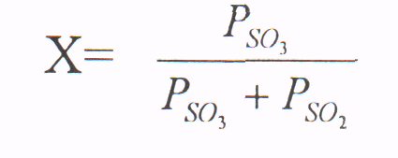
Мұндағы, Р_{so3} және Р so- S0₂мен S О₃ -тепе-тең қысымы.
1.4.3 SО₂- нің SОз-ке тотығу ракциясының жылдамдығы
SО₂-нің тотығу жылдамдығы өте маңызды болып табылады. Осы реакцияның жылдамдығына келесілер тәуелді: уақыт бірлігін катализатор массасының бірлігіне шаққандағы тотығатын күкірт диоксидінің мөлшері, катализатор шығыны, контактылы аппараттың өлшемдері және басқада үрдістің технико-экономикалық көрсеткіштері.
SО₂-нің тотығу жылдамдығы түрақты жылдамдықпен сипатталады:
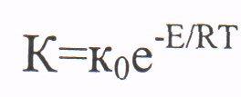
мұндағы, Е- активтену энергиясы, Дж/моль, кал/моль,
К- универсалды газды түрақты 8,326 Дж/моль*к не 1,98кал/моль°С, Т-абсолютті температура,°К, К-коффициент.
SО₂-нің SО₃-ке тотығу ракциясының Е активтену энергиясы өте үлкен, сондықтан катализаторсыз гамогенді тотығу реакциясы жоғары темпера-турада да мүмкін емес. Күшті катализатордың қатысуымен активтену энергиясы төмендейді, яғни геторгенді химиялық реакцияның жылдамдығы жоғарлайды, сонымен катализатордың рөлі Е активтену энергиясын төмендету болып табылады.
Температура жоғарлағанда 400°С-тан 500°С-қа жоғарлағанда, реакция
жылдамдығының константасы отыз есе жоғарлайды. Бірақ к азаяды. Тотығу урдісінің жылдамдығы екі шамаға тәуелді, оның бірі температура жоғарлағанда жоғарлайды, екіншісі-төмендейді.
1.4.6 Контакталық аппараттар
Болаттан жасалған цилиндірлік корпус, ортасында шойын құбырларынан құралған тіреуіш тіреу орналасқан. Диаметрі-12м, жалпы биіктігі-22м. Катализатордың бірінші қабатынан өткен газ контакталы массаның 2,3 және 4-ші қабаттарының алдында сыртқы шығару жылуалмасу бөлімінде суытылып, аппараттан шығады да, абсорбацияға түседі.
Жүмыстың қарапайымдылығы мен сенімділігінен басқа осы аппараттардың тағы бір артықшылығы-катализаторда күкіртті ангидридтің тотығу үрдісі, ал шығармалы жылуалмасу бөлімінде жылу беру үрдісі жүзеге асырылуы үшін қолайлы шарттар жасалған. Осы үрдістерді бір аппаратта біріктірудің қолайсыздығы контакталы аппараттың өнімділігінің жоғарлауымен аса айқын байқалады. Сонымен қатар шығармалы жылуалмасу бөлімдері бар аппараттарда әрбір қабаттан кейін газ жақсы араласады, ал бүл айналудың жоғарғы дәрежесіне жетуде өте мәнді.
1.4.7 Жылуалмастырғыш аппараттар
Күкіртті қышқыл цехының түйіспе бөлімінде конверцияға үшрайтын газ түйіспе аппаратындағы катализатордың соңғы қабатынан шығатын газ ағынымен қыздырылады, осы үрдіс жүретін жылуалмастырғыштар сыртқы деп аталады, ал катализатор кабаттарының арасындағы реакциялық газ
қоспасын суытуға арналған жылуалмастырғыштары деп аталады
Н₂ SО₄ өндірісінің түйіспе түйіні жылусыз- автотермиялы жұмыс істейді.Сыртқы жылуалмастырғыштартың температуралық режимі түйіспе түйіннің жылулық балансымен (оның автотермиялық шартында) айқындалады.
Сыртқы жылуалмастырғыштартың беті келесі арақатынаспен анықталады:
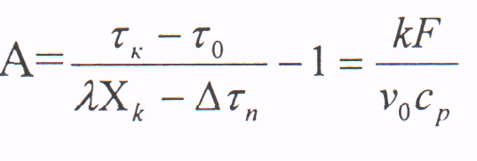 6
Н₂ SО₄ өндірісінің түйіспе түйіні жылусыз- автотермиялы жұмыс істейді.Сыртқы жылуалмастырғыштартың температуралық режимі түйіспе түйіннің жылулық балансымен (оның автотермиялық шартында) айқындалады.
Сыртқы жылуалмастырғыштартың беті келесі арақатынаспен анықталады:
А= ^{г}-~^{г}° -1 = -^- (6)
мұндағы, А- жылуалмастырғыштартың қуаттылығын сипаттайтын өлшемсіз параметр,
Ғ- жылуалмасу бетінің ауданы, м²
V_{о}- жылуалмастырғыштартың орташа температурасы кезіндегі аз газ мөлшері, ккал/м³с,
τ_{к} -түйіспе аппараттың шығысындағы газ температурасы, °С, г₀- Vтүйіспе аппараттың кірісіндегі газ температурасы, °С, Л -газды адиобатикалық қыздыру (газдағы 8О₂ қүрамына тәуелді), °С,
τ_{о}- SО₂ конверсиясының бастапқы дәрежесі, %,
Δτ_{к} -сыртқы кеңістікке жылу бөлу нәтижесінде газ температурасы-
ның төмендеуі, °С,
Егер түйіспе бөліміне өтетін күйдіру газында тұманды күкірт қышқылы болса, онда ол жылуалмастырғыштартың құбыраралық кеңістігінде түнады, осының салаларынан қүбыр қабырғалары тез бүзылады. Құбырлардың сыртқы бетінде пайда болатын коррекция өнімдері жылу беру коэффициентін төмендетеді.
Жылуалмастырғыштартағы ангидридті тоңазытқыш, температура 200-250 °С -қа дейін төмендейді, күкірт триоксидінің абсорбациясын төмен температурада жүгізеді..
Сондықтан газ қосымша ангидридті тоңазытқышта суытылады, тоңазытқышта негізінде газдағы су буы мен SО₃ -тің өзара әрекеттестігінен пайда болатын күкірт қышқылы конденсацияланады. Үрдістің мүмкіндігі газдағы су буының мөлшері мен суытатын су немесе ауаның температурасымен анықталады. Суды суытудың өте төмен температурасы немесе газдың үлкен ылғадылығы кезінде тоңазытқыш қүбырларының бетіндегі Н₂ SО₄ буының конденсациясы үрдісінде пайда болатын будың қанығуы шамадан жоғары болады.
Жылытқыш -түтіктер жаншып қақталған жоғарығы және төменгі торкөздері бар болат цилиндр. Газдар жылытқышты жоғарыдан төмен қарай өтіп, аралық кеңістікте қарсы келе жатқан күкірт диоксидін жылытып, 300-350 °С-қа суытылып, түтіндік қүбырға бағытталады. Жылытқыштың қүбыраралығына 50-60°С-та төменнен келетін газ қоспасы 450-500 °С-қа дейін қызады.

мұндағы, х- түйісу дәрежесі, ол 0,98 тең

М^{so}_{ok} = 7214,29 х 0,96 = 7070 кг/сағ

Түйісу аппаратындағы түзілетін S0₃мөлшері:
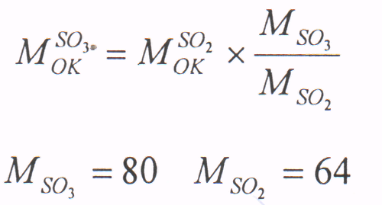

3- кесте- Газдың құрамы

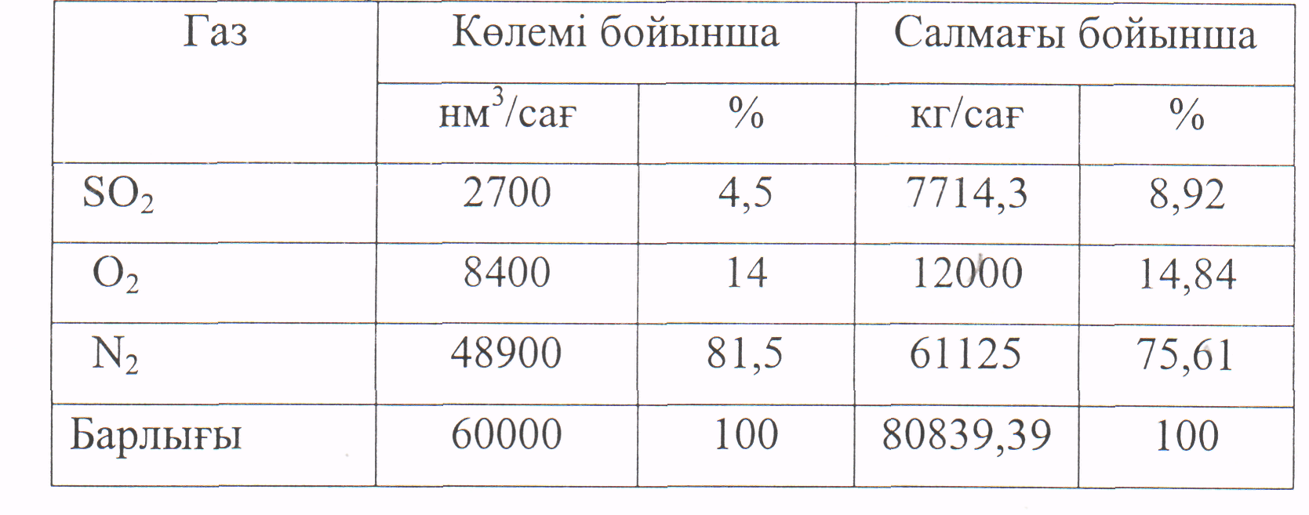

-газ шығыны:
S0₂: 144,29:64=2,25 кг моль/сағ SО₃: 8837,5:80-110,47 кг моль/сағ О₂: 10232,5:32=319,77 кгмоль/сағ N2:61125:28=2183 кгмоль/сағ
- жылудың келуі:
45 °С температурада газдармен бірге жылу келесі мөлшерде келеді Сs_{О2} =0,4185 ккал/кгград; С_{Оі} =0,2193 ккал/кгград
С_{N},₂ = 0,24835 ккал/кг град

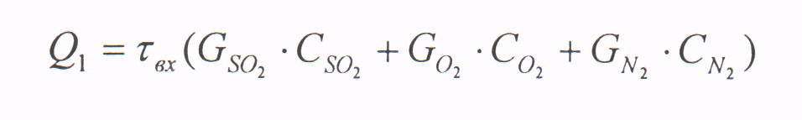 8
Q,= 45 (7214,29 х 0,4185+12000x0,2193+61125х0,24)=849749 ккал/сағ х 4,19 =3560448,3 кДж/сағ
Тотығу реакциясының нәтижесінде жылу бөлінеді:
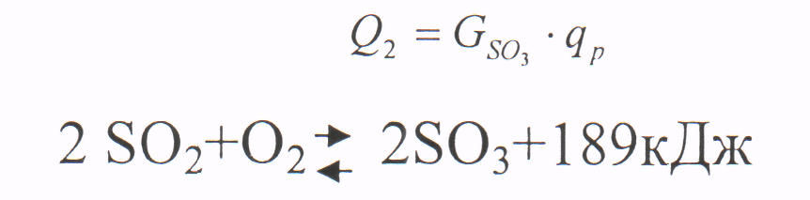
4-кесте - Келетін және шығындалатын жылу мөлшері
Келу | кДж/сағ | % | Шығыны | кДж/сағ | %
0. | 356044,3 | 24,44 | 0з | 521970 | 3,8
02 | 10439415 | 74,56 | 04 | 13477893 | 96,2
Ч:тах | 13999863 | 100 | Ушығ | 13999863 | 100

1.4.10 Түйісу бөлімінің негізгі көрсеткіштері
5-кесте-Түйісу аппаратының көрсеткіштері
Түйісу аппараты | Температура | Қысым
Түйсіу массасының 1-ші қабатына кіру | 390-450 | 11772-12262
Түйсіу массасының 1-ші қабатынан | 520-580 | 11281-11772
шығу
Түйсіу массасының 2-ші қабатына кіру | 440-460 | 8338-8829
Түйсіу массасының 2-ші қабатына шығу | 490-520 | 7848-8338
Түйсіу массасының 3-ші қабатына кіру | 440-445 | 7357-7848
Түйсіу массасының 3-ші қабатына шығу | 44Р445 | 6867-7357
Түйсіу массасының 4-ші қабатына кіру | 430-435 | 6867-7357
Түйсіу массасының 4-ші қабатына шығу | 430-440 | 6376-6867
Түйісу аппартынан шығу ' | 43Ю-442 | 6376-6867
Газ 2-ші сыртқы жылуалмастырғыштан | 350-360 | 4414-4905
шығарда

АРНАЙЫ БӨШМ
2.1 Тотығу үрдісшің басқару объектісі ретіндегі сипатгамасы
Кептіру мұнарасынан келетін кептірілген газ түйісу аппаратына тотығу үшін бағытталатыны бізге мәлім.
Түйісудің технологиялық кешенінің жеке объектісі қызмет ететін мүмкін аймағының үрдісінің жеке сипаттамаларымен және кешеннің жүйелері арасындағы материалды ағындар бойынша байланыстары шарттарымен анықталады.
Түйісу үрдісінің мақсаты-үрдісті жүргізудің мүмкін аймағын есепке ала отырып, күкіртті ангидридтің күкірт ангидридіне тотығуының максималды дәрежесіне жету болып табылады.
Күкіртті ангидридтің күкірт ангидридіне тотығуы нақты гидродинамикалық және жылу режимдері кезінде келесі реакция бойынша:
SО₂+1/2О₂ SО₃
Түйісу массасының қозғалмайтын қабатында жүреді.
SО₂-нің SО₃-ке тотығу үрдісінің жылдамдығы температураға тәуелді. Өз кезіндегі аппараттағы температура келетін газдың мөлшері мен концентрациясына тәуелді. Көбінесе температураға күкіртті газдағы SО₂-нің концентрациясы әсерін тигізеді. SО₂-нің концентрациясы жоғары болған сайын, SО₂ тотығуының реакциясы нәтижесінде көлем бірлігіне шаққанда жылу көбірек бөлінеді.Күкіртті газдың (4% SО₂) түйіспе массана әсер кезіндегі аппараттағы температура 700 С-қа дейін көтеріледі.Және осы кездегі түйісу массасының пісірілуі жүзеге асырылады.Сондықтан жылудың бір бөлігін реакциялық зонадан уақытында шығару қажет.
Үрдісті түйіспе аппаратының қабаттарындағы температура, тотығудың максималды дәрежесін қамтамасыз ететіндей, қолайлы монге жеткенше
жүргізіледі, одан кейш жылуды, күкіртті ангидридтің күкірт ангидридіне тотығу үрдісі әрбір қабатта қолайлы температурада жүретіндей шығарады.
SО₂ тотығу үрдісінің негізгі көрсеткіштері түйісу дәрежесі мен агрегаттардың өнімділігі болып табылады.
Технологиялық үрдісті басқару үшін бірінші қабатқа кірердегі газдың желілері мен түйіспе массасының екінші, үшінші, төртінші қабаттары алдындағы шығару жылуалмастырғыштары, сонымен қатар аппарат арқылы газ шығынының өзгеруі мен қосылғыш жылытқыштарда газ жылытулар қарастырылған.
Басқару объектісінің (түйісу аппараттың) жағдайы келесі айнымалылармен сипатталады:
- түйісу аппаратының кірісіндегі газдағы SО₂-нің концентрациясы;
- түйісу аппаратының і-ші қабатына кірердегі температура (i= 1 ÷ 4);
- түйісу аппаратының і-ші қабатына шығардағы температура;
түйісу аппаратының j-ші жылуалмастарғышынан кірердегі температура (i= 1 ÷3);
- түйісу аппаратының і-ші жылуалмастарғышынан шығардағы температура;
- түйісу аппаратының і-ші қабатында қысымның түсуі;
- түйісу аппаратынан шығардағы газдағы SО₂-нің концентрациясы;

2.2 Түйісу бөлімін автоматтаудьщ қазіргі жағдайъш талдау
Қазіргі кезде түйісу аппаратын басқару оператормен, автоматты бақылау мен жеке технологиялық айнымалаларды жергіліктті реттеуді Қолдану арқылы, жүзеге асырылады.
Автоматтау сұлбасында келесі айнымалаларды бақылау қарастыры лған:
түйісу аппаратының і-ші қабатының кіру температурасы (i = 1÷4);
түйісу аппаратының і-ші қабатының шығу температурасы; j-ші жылуалмастарғышқа кіру температурасы (i = 1 ÷3); j-ші жылуалмастарғыштан шығу температурасы; түйісу аппаратының і-ші қабатында қысымның түсуі; Е түйісу дәрежесі; катализатордың ескеруі; Q газ шығыны. Қазіргі кезде келесі айнымалаларды автоматты реттеу жүзеге асырылады:
- түйісу аппаратының кірісіндегі газдағы SО₂-нің концентрациясы;
- түйісу аппаратының шығысындағы газдағы SО₂-нің концентрациясы;
- түйісу аппаратының і-ші қабатына кірердегі температура ;
- түйісу аппаратының і-ші қабатына шығардағы температура;
- j-ші жылуалмастарғышқа кіру температурасы;
- j-ші жылуалмастарғыштың j-ші қабаттан шығу температурасы;
- Е түйісу дәрежесі;
- Q газ шығыны.
Үрдісті басқарудың автоматты жүйелерін ендіру, осы айнымалаларды бақылау және реттеу датчиктер, термобу, шығый өлшегіш және басқа жүйелері арқылы оператормен жүзеге асырылады.
2.3 Күкіртгі ангидрид тотығуының үрдісін басқарудың мәселелерін қалыптастыру
Күкіртті газдан күкірт қышқылын өндірудің технологиялық кешеннің негізгі үрдісі- түйісу аппаратында күкіртті газ тотығуының үрдісі болып табылады. SО₂ тотығуының үрдісі түйісу массасының төрт қабатында тізбектей жүзеге асырылады, ол өз қажетіліктерін уакыт өте өзгетеді.

2.4.1 Орталықтанған бақылау кішігірім жүйесі
Міндеттері: 1) ақпаратты жинау және датчиктер мен үйлестірілген түрлендіргіштерден келетін үқсас ақпаратты кодтау:
а) 1 топтың шектеулері ( түйіспе торабындағы автотермиялық үрдістің бұзылуымен байланысты);
б) 2 топтың шектеулері (түйіспе массасының пісірілуімен байланысты, түйіспе массасының қабаттары кірісіндегі температура бойынша шектеулер).
2) Түйісу торабының өнімділігі көрсеткіштерін есептеу және есепке алу, ақпаратты көрсету, датчиктер белгілеріндегі автомматты айқындау, есептеу машнасымен жұмысты үйлестіру, жергілікті жүйеден басқарушы есептеу машинасына ақпаратты тасмалдау.

2.4.2 Объектіні үқсастырудың кішігірім жүйесі
Ұқсастырудың кішігірім жүйесінде математикалық үлгінің келесі
құрлымы қабылданған.
Барабар математикалық үлгіні қүру үрдісін болжауға, үтымды басқарушы әректтерді табуға мүмкіндік беріп ,басқарудың автомматы жүйесінде пайдалынылады, ал осының көмегімен үрдісті, аз шығындар мен жоғары сапалы өнім сатып алу арқылы, күшейтуге болады. Күкіртті ангидридтің күкірт ангидридіне тотығудың технологиялық үрдісі көпфакторлықпен, шығыс пен кірісте басқарылмайтын айнымалылардың
болуымен, шектеулердегі негізгі сипаттамалардың өзгерулерімен, параметрлер арасындағы күрделі тәуелділіктермен сипатталады. Үрдістің бақыланатын режимдік айнымалалары:
түйісу аппараттың і-ші қабатының кірісіндегі температура-Хі;
түйісу аппараттың кірісіндегі газдағы SО₂-нің концентрациясы-
х₂;
түйісу аппараттың і-ші қабатының шығардағы температура-х₃;
түйісу аппараттың шығысындағы газдағы SО₂-нің
концентрациясы-х₄;
Е түйесу дәрежесі-х₅;
Q газ шығыны-х₆.
Нәтижелерді алдын-ала өңдеу, шығыс айнымалыларының кездейсоқ векторларының қүрауыштары қарапайым таратуға бағынатынын, факторлар арасындағы статикалық өзара байланыс дәрежесі жоғары еместігін, ал таңдамалар біртекті екендігін көрсетті. Сондықтан ең кем квадраттар әдісі қолданылады.Регрессиялы теңдіктердің қүрылымын анықтауда режимдік айнымалылардың сипаттамаларын есепке алу қажет, олар сызықтық емес, экстремалды сипаты, ал бейнелеу объектісі көпбайланысты болып табылады. Осы ерекшеліктерді есепке алу және кейінгі есептеу жүмысын ықшамдау үшін толық квадраттық түрдегі полиномдар үлгілерінің құрлымдарын таңдау қажет.
Үлгінің кіріс және шығыс айнымалыларының арасындағы тығыз байланыстың дәрежесін көрсететін дисперсиялық ара-қатынасты есептеу;
қалдық дисперсияны есептеу; ортаквадраттық ауытқуды есептеу.
Үлгінің әрбір варианты келтірілген критерилер бойынша бағаланады. Басты критерий дисперсиялық ара қатынас болып табылады, бірақ бүл бағалаудың айнымалылар саны үлғайған сайын үлғаймайтын қасиеті бар, ал дәл осы әсер үлгі қүрлымының күрделенудегі қадамдық регрессияда орын алады.Сондықтан осы критерий қалдық дисперсия және регрессия сызығынан ортаквадраттық ауытқу бағалануларымен қайталанады. Осы бағалаудың барлығын есепке ала отырып, үрдіс үлгісін таңдау жүргізіледі. Есептеу процедурасын ықшамдау үшін жаңа айнымалылар енгізіледі:

ал бүларға қатысты қадамдық регрессия теңдігі сызықтық түрге ие болады.

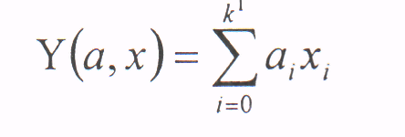мұндағы, к - сызықтық түрдеп аинымалылар саны.
Бізге қажетті коэффициентер ең кіші квадраттар әдісімен анықталады.
Бүл теңдеулер үрдісті аргумент өзгеруінің берілген диапазонда және үрдіс стационарлығының нақты интервалында барабар бейнелейді.
Олардың үрдістің үтымды режимін, жаңа ақпарат түскен сайын үрдіс үлгісі үрдіске бейімделген жағдайда, анықтауда пайдаланыла алады.

2.4.3 Статикалық үгымдылаудьщ кішігірім жүйесі
Математикалық үлгіні пайдаланумен шешілетін статикалық ұтымдылау мәселесінің қойылымы келесідей: Сs_{і} шамасы үшін
температурадағы басқарушы әсерлердің мәнін Т_{ін} [п] және аппарат арқылы газ шығыны Q [п] анықтау қажет , және осы кезде Е түйісу дәрежесі мен тотыққан SО₂ бойынша П өнімділігі максималды болуы қажет.
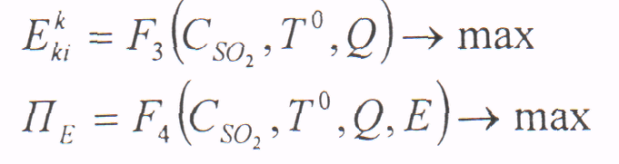
Теңсіздіктер түрінде берілген шектеулерді есепке ала отырып
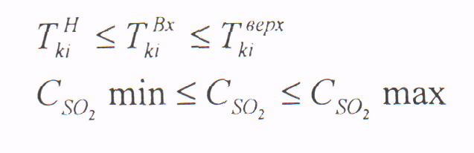Келтірілген шектеулер түйісу торабының ерекшеліктерінен шығады және үтымды статистикалық режимін таңдау сипатын анықтайды.
Бұл мәселені шешу үшін экстремумды анықтайтын интерациялық алгоримтімді қолдану қажет. Мысалы Дэвидсон-Флетчер-Пауэл алгоритмі.
Бүл алгоритм жергілікті экстремумдарды табудың тиімді әдістері класына жатады. Осы класқа квадинъюктивті әдістер жатады. Бүл әдістерде функцияның кему бағытын анықтау үшін, осы функцияны Тэйлор тізіміне жіктеудің квадраттық бөлігін қолданады. Аргументтер кеңістігінің кезекті нүктесінің аймағында мақсатты функцияның аппроксимациясын алып,
экстремумның шарттарын паидалана отырып, оның минимумын анықтау қажет.
Жіктеудің квадраттық бөлімі сапс критериінің сызықтық емес функциясы сызықтыққа қарағанда дәлрек аппроксимацияланғандықтан , екінші тәртіптегі әдістер, бірінші немесе нольдік әдістерге қарағанда тезірек үйлеседі.
Интерациялық ұтымдылыққа осындай қатыстың жоғары тиімділігі есептеудің едәуір қиындықтарымен кездеседі. Себебі әрбәр интерацияда екінші туындының матрицасын есептеу керек болады. Мұндай матрицаны есептеу есептеудің едәуір көлемін қажет етеді, ал онда интерацияның әрбір еңбек сыйымдылығы өте үлкен болады. Сондықтан квадинъюктонды әдістерді екінші туындының матрицасы аргумент кеңістігінің ағынды және алдынғы нүктелеріндегі бірінші туындының мәндерін пайдалана отырып аппроксимацияланады. Сонымен бұл алгоритмдер қарапайым градиентті әдістердің есептеу қарапайымдылығы мен екінші тәртіптегі әдістердің жоғарғы сәйкестігіе біріктіреді.
Бірпараметрлік функцияны сөзсіз минимализациялаудың есебімен алмастырамыз
minM (Ф,β) = Ј (Ф) + β ψ (Ф), β → 0
мұндағы, Δi- Гурвиц аныұтауышы; п- сипаттамалық теңдеудің тәртібі.

2.4.4. Тікелей сандық ретгеудің кішігірім жүйесі.
Бұл жерде түйісу торабының үтымды технологиялық режимін түрақтандыру мәселесі шешіледі. Күкіпт газының тотығу үрдісінің үтымды статикалық режимін жүзеге асыру және сүйемелдеу реттеудің ПИД заңымен бейімделгіш сандық реттегішпен жүзеге асырылады. і-ші реттегіш арна бойынша басқару объектісі келесідей қүрылыммен сипатталады:

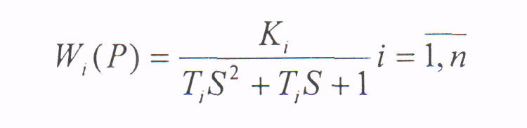15
Егер жүйеде кешігу элементі болса, онда е ^{ptw} транцидентті шаманы
Пад тізіміне жіктеу жолымен алгебралық түрде келтіреді:

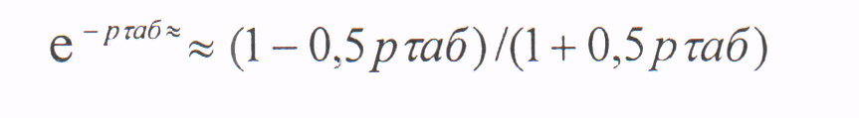 16
Ажыратылған жүйенің қосымша функциясы келесі түрде:
Тұйық жүйенің сипаттамалық теңдеуі тең:
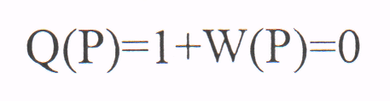17
Реттегіштің ұтымды баптауын анықтаудың алгоритмінің құрылымдық сұлбасы суретте келтірілген ( плакатта). Мұнда басқару объектісін дифференцациалды басқару (ДБ) Рунге - Кутт әдісімен шешіледі (1-ші блок), 2- ші блокта Ү(і-г) басқару мәні есептеледі, 4-ші блокта Дэвидсон - Флетчер -Пауэл әдісімен реттегіш параметрлері анықталады, 3-ші блокта үтымдылық критериінің мәні есептеледі, 5-ші блокта тұрақтылық ціарттары тексерілінеді.
Дифференциалды теңдеуді Рунге-Кутт әдісімен және Дэвидсон -флетчер -Пауэл теңдеужің кооэфиценттерін есептеумен сай келетін, реттегіш коэфиценттерін есептеумен шешілетін программалар алдында қарастырылған, ал өтпелі үрдіс графигін қүру программасы РА8САЬ алгоритімдік тілде жазылған.
Әрі қарай мына теңдеуді есептеу оңай болу үшін
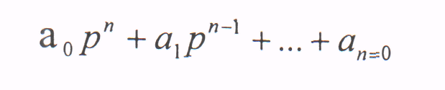18
оны п-ші тәртәптегі дифференциалды теңдеу түрінде жазып, оны жоғары туындыға қатысты анықтаймыз:
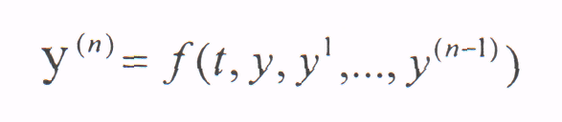
19
одан кейін жаңа айнымалалар енгіземіз:
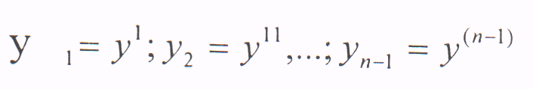
20

19 теңдеуді эквивалентті жүйе түрінде жазамыз:

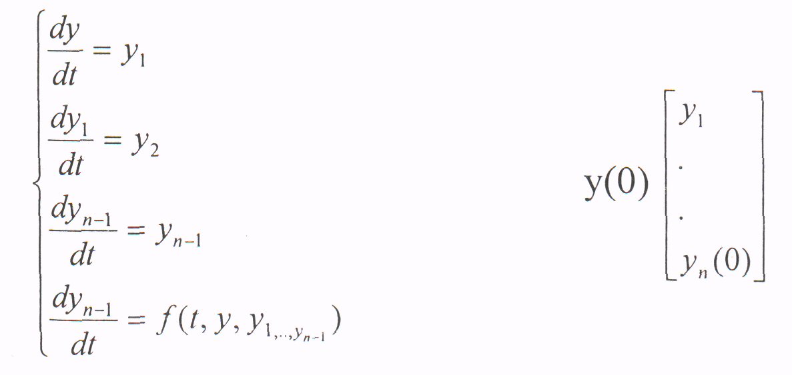21
Мұндай жүйелерді шешу үшін көптеген сандық әдістер жасалған. Реттеу сапасының критериін сандық ұтымдылаудың әрбір итерациясында бірнеше рет осы жүйені (21) шешу керектігін есепке ала отырып, есептеу шығындарының көп бөлігі мәселені шешуге келетіні мәлім болады. Сондықтан дифференциалды теңдеудің жүйесін шешудің, 21 жүйені тезірек шешетіндей, алгоритімін таңдау қажет. Мұндай алгоритмге Эйлер әдісі жатады. Бұл әдіс бойынша 21-ші жүйенің әрбір теңдеудің шешімі рекурентті формуламен ізделінеді:
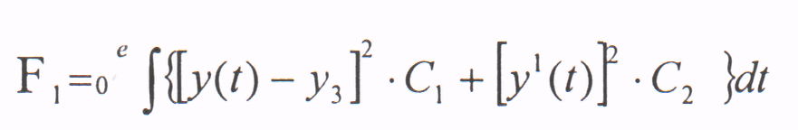
мұндағы С, ,С ₂ - салмақтық коэфиценттер, біріншісі реттеу объектісі шамасының берілген мәнінен қосынды ауытқуын бағалайды, ал екінші өту үрдісінің "тербелуін" сипаттайды. •
2.5 Техникалық қамсыздандьфу
СКЦ 4СЗ К.К.О.-ны бақылау мен басқару жүйесі жобамен жоспарлағандай, Schlumberger Instruments Британдық фирмасының құрал-жабдығы негізінде жүзеге асырылуы қажет.
Ақпаратты жинау және өңдеуге арналған аспаптық қамсыздандыруды микрокомпьютерге қосуда бірнеше артықшылықтарға ие болады.
Автономды өлшеу блогы (ИМП) - "идеалды" өлшеу құрылғысына көбінесе жақын, ол жинақтаудың қарапайымдылығы үшін өлшеулерді жүргізуге таңдалған.
Ұзақ мерзімде пайдаланған қүрылғылар үшін датчиктер көптеген кабельдерді орналастыру мәселесі және арнайы бөлімде орналастырылған компьютерге қосу мәселесі қымбат және күрделі болып табылады. ИПМ-дің ІВМ РС типті персоналды компьютерлермен байланысты қарапайым экрандалған ширатылған екі өзекті сым аркылы жүзеге асырылады.
ИМП-лар жоғарыда айтылғандай персоналды компьютерге 35954 А интерфейс көмегімен қосылады, ол стандартты үлға персоналды компьютердің модульдерін кеңейту үшін орналастырылады. Бүл суреттеме толығымен ХТ, АТ,РС, АТХ типті ІВМ персоналды компьютерімен үйлеседі.
Тақшада орналасқан микропроцессормен жабдықталған бүл карта
S- net басқарымын, қателерді тексеру мен деректі буферлерді жүзеге асырады. Персоналды компьютердің , екі қатарлы 256 байтты жады терезесі арқылы
(256 Вуt odual port memory, ИМП-дің баолық деректеріне тікелей қатысы бар.
Карта және ИМП-дің жадының қоректенуі компьютердегі құрамдас қоректену көздерімен жүзеге асырылады. Үлкен желі болған кезде қоректену және қоректену көзінен жүзеге асырылады. мұндай жағдайда адаптердің қосымша картасы қажет.
РС адаптерінің картасы S-net: желісінен секундына 600 беру арналарына дейін деректерді қабылдауды қамтамасыз етеді.
Қоректену көзіне талаптар: 5В, 600 мА, 12В, 50мВт және әрбір ИМП үшін 1,2 В қосылады.
Әрбір адаптердің жабдықтауына S-net:желісінің 10 м кабелі жатады. 35954 А адаптері келесі қосымша бүйымдармен жабдықталады:
Д типті 9 түйіспелік ажырағыш, ол қоректенудің сыртқы сүлбасының разеткасына сай келеді;
ұзындығы 10 м 1 кабель, ол Д-типті 9 түйіспелік ажырағышпен үйлестірілген және S-net: байланысы желісінің ұясына кіреді.
S-net: байланысы желісінің үясына кіретін қосымша 1 Д -типті 9 түйіспелік ажырағыш;
дайындамалық программалық қамсыздану мен драйвердің стандартты программалары бар S 1/4 дюмдық (13,3см) диск;
ИМП-дің модульдеріне орналасқан, S-net байланысы желісінің 2 ұшы (патент №3590222В).
35954 А адаптері тақташасының техникалық сипаттамалары. Қоршаған орта:
Жұмыс темпиратурасы 15° С-тан 30° С- қа дейін; Сақтау темпиратурасы 40°С-тан 50° С-қа дейін ;
8%-тен 80%-қа дейін; 0%-тен 80%-ке дейін.
Жұмыс ылғалдылығы Сақтау ылғалдылығы
S-net желісінің коммутациялық қабілеті ИМП-нің максимум 30 модулі
( адаптердің екі портты жады өлшемімен шектелген). S- net желінің максималды ұзындығы 1 км.
S- net айланысы желісінің қоректену көздерінің мүмкіндігі. ІВМ персоналды компьютердің қоректеніудің құрамдас көздерінен шектелген ара-қашықтарда орналасқан. ИМП -нің бес модулі үшін қоректену көзі. Сырттан қоректенетін ИМП-нің максимум 30 модулі үшін қоректену көзі.
ІВМПК-да қуаттылықты таңдау:
5В, бООмВт максимум. 12В,50мВт максимум+ құрамдас қоректену көзімен қоректенетін ИМП-нің әрбір модулі үшін максимум 1,2 Вт. Қоректенудің сыртқы көзіне шектеулер (егер қолданылса):
жүйе өлшемі мен 8-пеі байланысы желісінің өзек диаметріне тәуелді 12-50 В түрақты ток;
қоректену көзінің пульсациясы 100 м В-тан аз. Физикалық өлшемдері: Жалпы үзындығы - ЗбОмм. Жалпы биіктігі 1З0 мм. Жалпы ені - ЗОмм. Салмағы - 0,Зкг.

6-кесте -35951 А ИМП-нің сипаттамасы
ИМП сипаттамасы |  | 3595 А өлшем, үқсастығы
Арналар саны |  | 20 .
Қайта қосу |  | Қаттылықты 3 полюсті
Артық жүктелуден қорғаныс, түрақты |  | 50В
Өлшенетін белгінің максималды деңгейі |  | ± 1,2 В
Синфразды режим |  | 14 В максималды
Жинақтау уақыты жиілігі 50Гц желі жиілігі 60 Гц желі |  | 20 мсек 16,7 мсек
Өлшенетін параметрлер: Түрақты токтың кернеуі Тұрақты ток (наминалы 1000м шунт үшін) | 0±12мВ 0 - 20мА
Терма бу типі | В, Е,I,К, N. Т, R,S
Істен шығудың орташа мәні (өнеркәсіптік шарттарда қоршаған ортаның темпиратурасы 20°С) | 27000 сағат

2.6 Программалық қамсыздандыру
Қазіргі стандарттарға сәйкес ТПБАЖ-ін математикалық қамсыздандыру (МҚ) дегеніміз - осы жүйелерді жасап шығару мен жүмыс істеуінде пайдалынылатын математикалық әдістер, модельдер мен алгоритмдердің жиынтығы.
Нақты ЭЕМ-сы үшін басқару жүйелерінің әрекет ету алгоритмдерінің кешені ретінде математикалық камсыздандыру нақты жүзеге асыру, ТПБАЖ-нің программалық және ақпараттық қамсыздандырылуын қүрайды. Прогаммалық қамсыздандыру үғымы ТПБАЖ-дің әрекет етуіне қатысатын барлық программалық қүралдардың жиынтығын білдіреді.
Адаптер картасы Разсаі үшін толық қүжаттамалық жинақтамалық драйверлерді,көрсету программалары мен желіні тексеру қүрылғысын қамтамасыз етеді.
IMPULS қолданбалы программалардың дестісі "меню" көмегімен орындалатын, экранда бейнелейтін, персоналды компьютерде нәтижелерді етеді.
ІВМХТ,Ғ немесе ANXIMPULS программалардың коп мақсатты дестесі болып табылады, ол деректерді жинау үрдісін үзбей түрлі өлшемдерді жүргізуге мүмкіндік береді. Барлық өлшеу кірістеріне сызықтық түрлендіруді қолдануға болады.

3 ЭКОНОМИКАЛЫҚ БӨЛІМ

3.1 Күкіртті қышқьш өндірісіне ТПБАЖ негізінде жаңа есептеу техникасын енгізудің экономикалық тиімділігін негіздеу
Күкіртті қышқыл өндірісі Шымкент қорғасын зауытында қосымша өндіріс болып табылады, ол өте үлкен рөлі атқарады, себебі ол ақшалай табыстың көзі, сонымен қатар ол металлургиялық газдарды пайдаланғыш (күкірт қышқылын алудағы негізгі шикізат) болып табылады, ал бүл табиғатты қорғау әрекетінде үлкен маңызы бар.
Бақылаушы өлшегіш техниканың жаңа қүралдарын жасап шығару мен қүрудың лидері, Schlumberger Британдық электорндық компаниямен шығарылған жаңа есептеу техникасын, күкіртті қышқылдық өндірістің ТПБАЖ негізінде енгізу түгел күкіртті қышқылы кешенінің тиімді жүмысын қамтамасыз етті:
металлургиялық газдарды түгелдей пайдалану, технологиялық тізбектің барлық учаскелеріндегі шығындарды азайту;
қүрал-жабдықтардың түрып қалуын қысқарту;
күкіртті қышқылы өндірісінің барлық агрегаттары үшін үтымды режим таңдау.

3.2 Автоматтаудың аспаптары мен құралдарына шығындарды анықтау
7-кесте- Аспаптарға шығындарды анықтау
Атауы | Типі | Құны
Атауы | Типі | саны | бірлік | жалпы | %
Газды талдағыш | 107 дискі | 3 | 186 | 558 | 13,4 |  | 462,7

ИМП-лар | ІРМ  35951А,Д 359552А | 2 1,3 | 150 100 | 300 400 | 6,4 | 7,29 | 229,82
Термобу | ТХА | 6 | 19 | 114 | 31,2 | 509,8 | 2143,8
Термобу | ТСП | 8 | 27 | 216 | 31,2 | 574,14 | 2414,9 6
Диф. молитер | салфир | 2 | 817 | 1634 | 34,6 | 23,36 | 183,36
Орынды нұсқағыш | ДУП | 8 | 20 | 160 | 12,2 | 36,5 | 296,44
Дистанулон-ды басқару блогі | БУ-И | 10 | 125 | 1250 | 6,4 | 18,74 | 141,16
Орындаушы механика | мэо | 6 | 240 | 1440 | ізд | 3,99 | 69,39
Монитор | ІВМ/РС  АТ486 | 1 | 900 | 900 | 31,2 | 147,1 | 6186,4
Қорытынды |  | 51 | 2717 | 11218,8 | 100 | 4832,7 | 14196

3.3 Төменгі автоматика аспаптарына қосымша шығындарды анықтау
1) Төменгі автоматика аспаптарына қосымша шығындардың күны, қосалқы бөлшектердің аспаптар қүнының 2% қүрайды: 1458340x0,02= 29167 теңге.
Аспаптар мен қосалқы бөлшектер қүны: 1458340+29167= 1487507 теңге
2) Ыдыс пен жәшіктердің қүны аспаптар мен косалқы бөлшектердің 2% қүрайды: 1487613x0,^02= 29752 теңге
Аспаптар мен қосалқы бөлшектер, ыдыстардың жалпы шығындары: 1487613+29752= 1517365 теңге
3) Тасмалдау шығындары жалпы құнның 5% құрайды: 1517365.2х0,05= 75868 теңге
Тасмалдау шығындарын қосқандағы шығындар: 1517365.2+75868= 1593233.2 теңге
4) Дайындамалық қоймалық шығындар тасмалдау шығындарын қосқандағы шығындардың 1,1% құрайды: 1593233x0,011 = 17525 теңге
5) Аспаптардың жалпы қүны: 1593233+17525+628209=2238967 теңге
6) Аспатарды қүрастыру қүны олардың жалпы қүнының 2,3% қүрайды: 1458340x0,023 = 33541 теңге
7) Қосымша қүрал-жабдықтың қүны аспаптардың жалпы қүнының 12% қүрайды: 1458340x0,12 =175000 теңге
8) Жөндеуге ағынды шығындардың қүны аспаптардың жалпы қүнының 1,2 % қүрайды: 1458340x0,012 = 17500 теңге
9) Төменгі автоматика аспаптарына жалпы шығындар:
2238967+33541+175000+17500 =2465008 теңге
3.4 Есептеу техникасының автоматтандырылған жүйелеріне шығындарды анықтау
Schlumberger базалық кешеннің құны - 5142800 теңге
1) ЭЕМ құру мен пайдалану шығындары базалық кешеннің қүнының 2,5% қүрайды: 5142800x0,025=128570 теңге
2) Пайдалану шығындары:
а) Амортизациялық төлемдер базалық кешеннің қүнының 11% қүрайды: 5142800x0,11=565708 теңге
б) Ағынды жөндеу шығындары базалық кешеннің қүнының 5% Құрайды: 5142800х0,05= 25714 теңге

в) Электрэнегиясына шығындар:

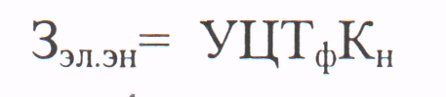 мұндағы, У- кешенмен пайдаланылатын қуат (22,2кВт/сағ); Ц- бір киловаттың бағасы (4.42 теңге); Тф- жұмыс уақытының жылдық қоры (7000 сағ); К_{н}-қуат коэффициенті (0,9)
З_{эл}._{эн}= 22,2x4.42x7000x0,9= 618181 теңге
3) Қосымша құрал-жабдықтың құны базалық кешеннің құнының 13% құрайды: 5142800x0,13= 668564 теңге
4)ЕТАЖ-не жалпы шығындар: 5148800+128570+565708+257140+982800+668564= 7745582 теңге
8-кесте- БАЖ енгізуге шығындар
Шығындар түрлері
Бір уақыттағы шығындар Автоматтау құралдарын сатып алу Құрастыру және пайдалану | 5142800 128570
Бір уақыттағы шығындардың қортындысы | 5271370
Пайдалану шығындары Амортизациялық төлемдер Ағынды жөндеу шығындары | 565708 257140
Электрэнергиясына шығындар Жұмыс уақытының жылдық қоры | 982800 7000
Пайдалану шығындарының қортындысы | 2715648

3.5 ЭЕМ үшін ғимарат шығьшдарьш анықтау
ЭЕМ-ді қосымша бөлмелермен орналастырудың ғимарат қүны 5479500 теңге құрайды.
1) Амортизациялық төлемдер ғимарат құнының 2,6% құрайды: 5479500х0,026= 142467 теңге
2) Ғимаратты ағынды жөндеу шығындары 1,2% құрайды: 5479500x0,012= 65754 теңге
3) ЭЕМ үшін ғимараттың жалпы шығындары: 5479500+142467+65754= 5687721 теңге
4) Есептеу кешеніне жалпы шығындар: 11185392+5687721 = 16873103 теңге
5) ТПБАЖ техникалық қамсыздандыру жалпы шығындары:
Ш_{жалп}=Ш_{Н}а+Ш_{Е}ТАЖ+Ш_{ғим}
Ш_{жалп}=2463992+16873090=19337072теңге
3.6 Жұмысшылар санын есептеу және еңбек ақының жылдық қорын анықтау
Смендердің жұмыс істеу уақыты: 1=0 сағаттан 8 сағатқа дейін 2 =8 сағаттан 16 сағатқа дейін 3=16 сағаттан 24 сағатқа дейін
3.7 Электрослесарьларының бригадарлар санын анықтау
1) Құрал-жабдықтың бір жылдық жұмысының күнтізбелік уақыты: 365x24=8700 сағат
2) Бір электрослесарьдің бір жылдағы істейтін номиналды уақыты (52-демалыс күндері бар)
(365-52)х7=2191 сағат
Құрал-жабдықтың үзілісіз қызмет ету үшін қажет: 8760/2191=3.99*4 бригада
Сонымен техникалық жұмыста 4 бригада алынады, жұмыс күнінің ұзақтығы 8 сағат, түскі тамаққа үзілісіз уақыты 1 сағат.
3.8 Сменділік графигін есептеу
Үзіліссіз өндірістегі жұмысшылар үшін 4 бригадалық сменалық графигі қолданылады.Сменаның үзақтығы 8 сағат, сменалар арасындағы үзіліс 32 сағат. Смена айналымының кезеңі 12 күн. 9-кесте-Жұмыс уақытының балансы
Баланс көрсеткіші | Үзіліссіз өндіріс
Күнтізбелік уақыт, Т_{к},,күндер | 365
Сменалық графигіне сәкес демалыс және жүмыс істемейтін күндер | 91,2
Жұмыс уақытының номиналды қоры, Т_{н} , күндер | 258,5
Жұмысқа шықпау себептері: а) кезекті және қосымша демалыс б) арырып қалуы в) мемлекеттік міндеттерді орындау г) заңмен рүсат етілген шықпаулар | 35 9 1 ) 1
Барлығы | 46
Жұмыс уақытының тиімді қоры, Т_{т}, күндер | 212,5
Уақыттың номиналды қорын пайдалану ,% | 82
Бір жүмысшыға шаққандағы жүмыс уақытының пайдалы қоры ,сағ | 1700
Электрослесарьлардың бір цикалдағы шығу көлемі 9 күн, онда бір жылдағы жұмыс істеу уақыты:
365x8x9/12=2190 сағат
Берілген нормамен салыстырғандағы істелмеген жүмыс 2191-2190=1сағат

3.9 Электрослесарлар тізімін анықтау
1) Қызметтеу персоналының келушілік тізімін келесі формуламен анықтайды:
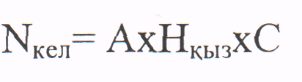
(23)

10-кесте-ТПБАЖ қызметтеу персоналының жүмысқа шығу графигі
 | 1 13  25 | 2 14 26 | 3 15  27 | 4 16  28 | 5 17 29 | 6  18 30 | 7 19 | 8 20 | 9  21 | 10  22 | 11  23 | 12 24
1 | 1 | 1 | 1 | д | 3 | 3 | 3 | д | 2 | 2 | 2 | д
2 | д | 3 | 3 | 3 | д | 2 | 2 | 2 | Д | 1 | 1 | 1
3 | 3 | д | 2 | 2 | 2 | д | 1 | 1 | 1 | д | 3 | 3
4 | 2 | 2 | д | 1 | 1 | 1 | д | 3 | 3 | 3 | д | 2
мұндағы, А=1 қызметтелетін объектінің саны; С=3 бір тәуліктегі смена саны; Н_{кыз}⁼1 қызметтеу нормасы.
2) Тізімдік саны мына формуламен анықталады:
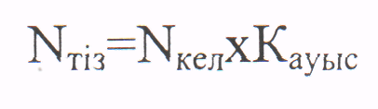
мұндағы, К_{ауыс}- ауыспалы коэффициент

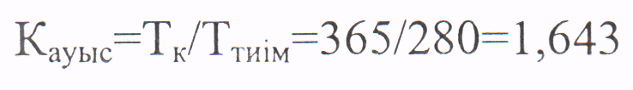
Сонда Nтіз= 3x1,643=8 адам
Сонымен аспаптарды үзіліссіз қызметтеу үшін 5 разрядты 8 электро-слесарь керек. Бұл электрослесарьлар аспаптарды жөндеуді жүргізбеуіне байланысты, жөндеу бригадасына тағы үш жүмысшы қажет.Жүқмыс ішінде емес , 8 сағатты жұмыс күні

3.10 Электрослесарьлардың еңбек ақысының жылдық қорын есептеу
1) Еңбек ақының тарифтік қоры келесі формуламен анықталады:
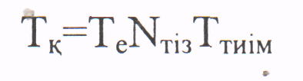
25
мұндағы, Т_{е}= 0,855 бесінші разрядтағы электрослесарьлардың тарифтік ставкасы ;
Т_{к}=0,855х8х36400=248976 теңге
2) Мереке күндеріндегі жұмыс үшін қосымша ақы

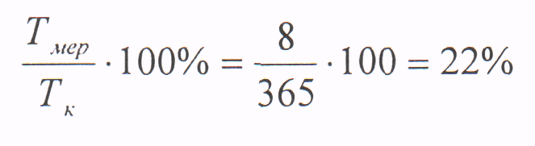
сонда электрослесарьлар үшін қосымша ақы:
248976x0,22=54774 теңге
3) Түнгі уақытта жұмыс істегені үшін қосымша ақы:
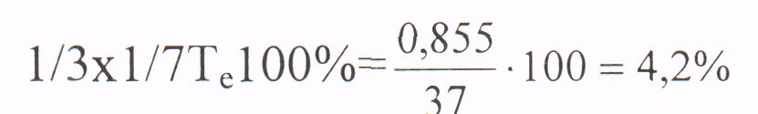
сонда 248976x0,042=10456 теңге

4) Жоспарды орындағаны үшін сый ақы:
П_{р}=248976х0,2=49795 теңге Сонымен еңбек ақының негізгі қоры:

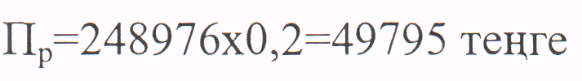
Сонымен еңбек ақының негізгі қоры:
ЕАНҚ=Т_{К}+Т_{мер}+Т_{түн}+П_{р}=3 76775 теңге
3.10.1 Еңбек ақының қосымша қорын анықтау
1) Кезекті демалысқа қосымша төлем:

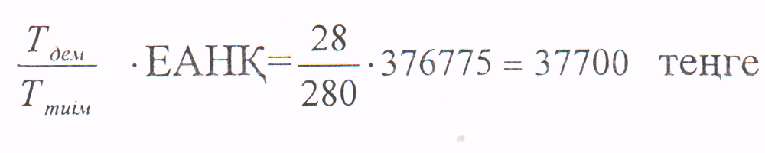 2) Мемлекеттік міндеттерді орындауы үшін төлем:

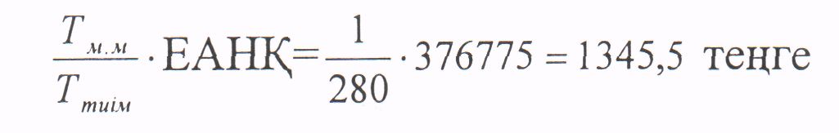

ЕАНҚ=демалыс+мемлекеттік міндеттер=37700+1345,5=39045,5 теңге

11-кесте- Слесарьлардың еңбек ақысының жылдық қоры
Еңбек ақы қорының көрсеткіштері | Шамасы теңгемен
Еңбек ақының негізгі қоры
1 Еңбек ақының тарифтік қоры | 248976
2 Мекемелерде жұмыс істегені үшін қосымша төлем | 54774
3 Түнгі уақытта жүмыс істегені үшін қосымша төлем | 10456
4 Сыйақылық төлемдер | 49795
Барлығы ЕАНҚ | 376775
Қосымша қор
5 Кезекті демалыс төлемдері | 37700
6 Мемлекеттік міндеттерді орындағаны үшін төлем | 1345,5
Барлығы еңбек ақы қоры | 415820,5
3.11 Қызмет көрсету персоналы еңбек ақысының жылдық қорьш есептеу
Schlumberger-ді қызметтеу үшін қажеттілер:
1) Машина бастығы -1, еңбек ақысы 22100 теңге.
2) Бас инженер-1, еңбек ақысы 20800 теңге.
3) Кезекші инженер-электротехник-4, еңбек ақысы 18200 теңге.
4) Инженер -програмист- 2, еңбек ақысы 18200 теңге.
1) Аймақтық коэффициентті есепке алғандағы, машина бастығы еңбек ақысының жылдық қоры:
22100x12x1,15=304980 теңге
2) Аймақтық коэффициентті есепке алғандағы, бас инженер еңбек ақысының жылдық қоры:
20800х12х1,15 = 287040 теңге
3)Кезекші инженер – электротехник еңбек ақысының жылдық қоры:
18200х4х12х1,15 = 1004640 теңге
4)Аймақтық коэффициентті есепке алдындағы, бас инженер еңбек ақысының жылдық қоры:
18200х2х12х1,15 = 502320 теңге
Әлеуметтік сақтандыруға аудрымдар 20% құрайды.Айлық есептеу көрсеткіші 1030 теңге.
Машина бастығы үшін (22100-20600-(22100-20600)х0,1)х0,15+(20600-2060,0-1030)х0,2 = 3704,5 теңге
3704,5х12х1,15= 51122,1 теңге
Бас инженер үшін: (20800-20600-(20800-20600)х0,1)х0,15-(20600-2060-1030)х0,2= 3259 теңге
3259х12х1,15=48700,2 теңге
Инженер – электротехник үшін: (18200-14565-(18200-14565)х0,1)х0,15-(14565-1456,5-971)х0,2=2918,375 теңге

2918,375х12х4х1,15= 161094,3 теңге
Инженер –программист үшін: (18200-14565-(18200-14565)х0,1)х0,15-(14565-1456,5-971)х0,2=2918,375 теңге
2918,375х12х2х1,15 = 80547 теңге
Машина бастығы еңбек ақысының жылдық қоры:
304980+47537= 352517 теңге
Бас инженер еңбек ақысының жалдық қоры:
287040+45115= 332155 теңге
Кезекші инженер –электротехник еңбек ақысының жылдық қоры:
1004640+161094= 1165734 тенге
Инженер – программисттердің еңбек ақысының жылдық қоры:
502320+80547 = 582867 теңге

12-кесте- Инженерлі-техникалық жұмысшылардың жылдық еңбек есептеу
Лауазымы | Адам саны | Айлық еңбек ақы (теңге) | Жылдық қор (теңге)
Машина бастығы | 1 | 22100 | 352517
Бас инженер | 1 | 20800 | 332155
Инженер-электротехник | 4 | 18200 | 1165734
Инженер-програмист | 2 | 18200 | 582867
Барлығы | 8 | 79300 | 2433273
3.12 Экономикалық тиімділік және қаржыны өтеу мерзімін есеіггеу
ТПБАЖ Schlumberger британдық фирмасының есептеу техникасын енгізгенге дейін, шығарылатын өнім көлемі (күкірт қышқылы) жылына 108000 тонна.
ТПБАЖ-ді енігзгеннен кейін шығарылатын Н₂ 8О₄ көлемі 3% ұлғайды:
-Түйісу дәрежесінің жоғарлауы есебінен;
-температуралық режимды бақылау күшейтілгеннен;
- жоспардан тыс түрып қалуды жоы есебінен.
Н₂ SО₄- тің қосымша көлемі: 108000x0,03=3240 тонна, сонда ТПБАЖ -ды енгізгеннен кейінгі Н₂ S0₄көлемі:
108000+3240=111240 тонна
Өндіріс көлемінің өзгеруі есебінен, Н₂ SО₄ бір тоннасының өзіндік Құнының өзгерісін есптейміз:
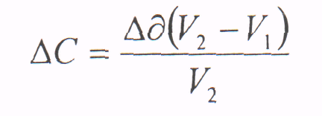
26
Мұндағы, ΔС -шығындардың шартты тұрақтысы;
V₁ У₂-ТПБАЖ-ды енгізуге дейін және енгізуден кейінгі өндіріс көлемі.
ТПБАЖ-ды енгізуге дейінгі және енгізгенне кейінгі күрделі шығындар келесі формуламен анықталады:
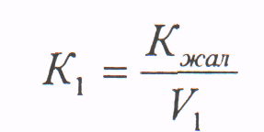
27
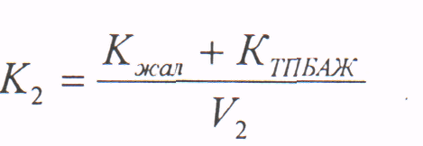
28
сонда К1=45740 теңге ; К₂=44817 теңге.
ТПБАЖ-ды енгізгеннен кейін өнімнің өзіндік құны:
С2 = С1 – Δ С(Ш_{еа}+Ш_{эл.эн}+Ш_{на})

628264 618181 1933230
Ш_{на} = = 5,8; Ш_{эл.эн} = = 5,7; Ш_{еа} = = 17,9
108000 108000 108000
29

мұндағы, С1-ТПБАЖ енгізгенге дейіегі өзіндік күн
С₂=3848-0,21(5,8+5,7+17,9)=3783теңге
ТПБАЖ-ды енгізгеннен экономикалық тиімділік келесі формуламен анықталады:

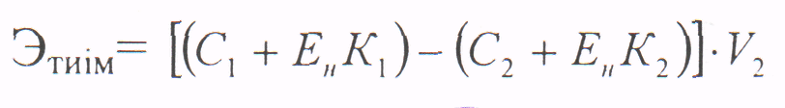
30
Э_{Т}иім= [(3 848 + 0,3 · 4^40) - р793 + 0,3 · 44817)] · 111240
ТПБАЖ қаржысын өтеу мерзімі:

К _{ТПБАЖ} 45561230
Төт = ħ = = 1,19 жыл
Э_{тиім} 380329030

4ЕҢБЕК ҚОРҒАУ
Өндірістік үрдістерді автоматтауды кеніңнен енгізу есептеу техникасының жаңа қүралдарын пайдаланумен, техникалық қүралдар кешенін қыметтеу мен жөндеудің жаңа әдістерінқолданумен, осы құрылғыларды пайдаланумен байланысты тұлғалар санын кеңейтумен қоса жүреді.
Бұл жағдайлар қауіпсіздік техникасының қазіргі құралдарын енгізу, еңбектің жоғары өнімділікті шартын қамтамасыз ету, өндірістік жарақаттылық пен кәсіби ауруды азайту мәселелерін бірінші орынға қояды.
Бұл бөлім еңбектің үтымды жағдайы мен қоғаныс шараларын жасап шығару жүмыстарына арналған, олардың басты мақсаты-басқарудың автоматты жүйесіндегі қызмет етуші персоналға техникалық қүралдардың зиянды әсерін азайтудың максималды мүмкін дәрежесін қамтамасыз ету.
4.1 Өндірістілік зияндылық пен қауіптілікті таңдау
түйіспелі-компрессорлық бөлімнің есептеу цехы бөлмешелері Шымкент қорғасын зауытының күкіртті қышқылдық цехынның аумағында орналасқан, ол ондағы жүретін үрдіске қарай зияндылықтың бірінші категориясына жатады.
Есептеу цехы бөлмешелерінде адамдардың денсаулығына әсер ететін негізгі зияндылықтар мен қауіптіліктер:
1) Оператордың жұмыс орнын ұтымсыз орналастыру.
2) Адамның электор тоғымен зақымдануы.
3) Шектен тыс жылу бөліну.
4) Өрттердің пайда болуы.
5) Есептеу техникасы қүралдарының шуы.
Есептеу цехы бөлмешелерінде есептеу техникасының қүралдары, радиоэлектронды аспаптар және жоғары кернеудегі өткізгіштер. Әсіресе
машиналардың ток жүретін бөлімдері үлкен қауіптілікті көрсетеді. Қазіргі уақытта есептеу цехында орналастырылған қүралдардың қоғаныс контурлы жерге қосылған сымы бар. Жерге қосылған күрылғының кедергісі 9,6 Ом.
Шымкент зауыты жазғы кезде жоғары температурамен сипатталған табиғи аймақта орналасқан, бұл есептеу цехындағы жұмыс орындары микроклиматының параметрлеріне қолайсыз жағдай туғызады. Күн жылуының нәтижесінде, есептеу цехындағы жүмыс істейтін машиналардың жылу бөлуі едәуір үлкен. Ағзаға жылулық әсер тез қажу, жүмыс қабілетінің төмендеуі, ағзаның зиянды әсерлеріне, түрлі ауруларға: жылулық әлсіреу, жылулық соққыға қарсылысудың азаюына себептер болады.
Адамның көру мүшелері арқылы алынатын ақпараттың сапасы көбінесе жарықтануға байланысты.Қанағатсыз жарықтану ақпаратты бүзады, ақпаратты көруді әлсіретеді, еңбек өнімділігін төмендетеді.Көруді басқаратын бүлшық- еттердің шектен тыс шаршауы алыстан немесе жақыннан көрмеудің дамуына алып келеді.ЭЕМ-де өрт қауіптілігі
Есептеу цехында шу көздері ЭЕМ және техникалық қүралдар кешеніне кіретін қүрылғылар болып табылады. Шу жүйке-жүйенің өзгеруіне алып келеді, адамның психикасына, жүрек-тамырлы жүйесіне, ас қортуға әсер етеді, үйқыны бүзады.Шу жағдайларында жүмыс істеу бастың аруына, есту мүшелерінің функцияларының бүзылуына алып келеді.
ЭЕМ-де өрт қаіптілігі электрондық сүлбаның элементтері және тоқ жүретін өткізгіштер қүрайды.
Өрттің пайда болу жағдайында күю қауіптілігіне шалдығады.Келесі жағдайлар өрт қауіптілігін туғызады: тез жанатын материалдардан жасалған бүйымдардың қызуы, тоқтың шектен тыс көбеюінен трансформатордың жануы, қысқа түйықталудың қосылғыш өткізгіштерінің айыруының бүзылуы және электрлі доғаның пайда болуы.Санитарлы нормаларға сәкес зияндылық параметрлердің шамасы 14-кестеде келтірілген.

14-кесте-Зияндылық параметрлердің шамасы
Өндіріс зияндылығының параметрі | СН  245-71 | Іс жүзіндегі мән
Микроклимат: ауа температурасы жазғы кезеңде қысқы кезеңде | 17-24 °С 22-25 °С | 20 °С  23 °С
Электр тоғы | 0,5-інА | бОмА
Шу деңгейі | 90-95ДБ | 80-90ДБ
Шектен тысжылу бөліну | 20ккал/м³ | 35 ккал/м³

4.2 Ұйымдастырушылық шаралар
Шымкент қорғасын зауытында күкіртті-қышқылдық цехта еңбек қорғау, техника қауіпсіздігі бойынша негізгі құжаттар -Қазақстан Республикасында түсті металлургияда "Еңбек қорғауды басқару жүйесі" құжаты.
"Еңбек қорғауды басқару жүйесі" еңбек қауіпсіздігін қамтамасыз ету жүмыстарының функциялары, мәселелері мен мазмұнын орнатады.
Цехта "Еңбек қорғауды басқару жүйесіне" сәйкес техника қауіпсіздігі үшқадамды бақылаудан өтеді:
1) Бақылаудың бірінші қадамы сызықтық инженерлік -техникалық персоналмен ай сайын жүргізіледі;
2) Бақылаудың екінші қадамы цехтың комиссиямен әр апта сайын жүргізіледі ( цех бастығы ,бастықтың орынбасары, бас маман);
3) Бақылаудың үшінші қадамы зауыт басшылығымен айын бір рет жүргізіледі.
Сонымен қатар қоғамдық инспекторлар ай сайын бақылау жүргізеді.
Кәсіпорын әкімшілігінің міндеті- жұмысшыларға еңбек қорғаудың барлық ережелерінайту болып табылады.
Жұмыстың орындалу ережелерін бекітетін және өндірістік бөлімшілері мен құрылыс учаскелеріндегі тәртіпті орнататын еңбек қорғау бойынша нұсқаулар, кәсіптік одақ комитетімен бірлесе кәсіпорын әкімшілігімен жасалып бекітіледі.
Барлық инженерлі-техникалық -жұмысшылар жұмысқа тағайындалу алдында жалпы зауыттық аттестациялық комиссияда аттестация өтеді, оның құрамына бас инженер, техника қауіпсіздігі бойынша бас инженер орынбасары,
техника қауіпсіздігі бөлімінің бастығы, бас механик, бас энергетик, құқық бөлімінің және кадрлар бөлімдерінің өкілдері кіреді.
Басқарма жұмысшыларының білімін тексеру үш жылда бір рет Мемлекеттік, Қалалық техникалық қадағалау комиссиясымен, ал қалған инженерлі- техникалық жұмысшыларды жылына бір рет цехтық комиссиясымен жүргізілді.
Жұмысқа келетіннің әрбірі үшін кіріспе нүсқау, оны ережелер, міндеттер мен еңбек қорғау талаптарын орындау жауапкершілігімен танысу мақсатымен жүргізеді. Кіріспе нүсқауды еңбек қорғау бойынша жоғары білікті мамандар жүргізеді, үзақтығы 4-5 сағат.
Жұмыс орнында нұсқауды, еңбекті ұйымдастыру мен жұмысты орындауда қорғау артықшылықтарымен ,оны жүргізуде қауіпсіздік талаптарымен танысу мақсатымен, осы учаскідегі жұмыстың тікелей басшысы жүргізеді.
Бірінші нүсқаудан кейін, алты-он жүмыс сменасына, кейбір кезде бір айға дейін дағдылану үшін, тәжірбелі жұмысшаға тапсырылады. Жаңадан келген адам өзіндік жұмысқа тексеруден өткеннен кейін жіберіледі.
Ағынды нұсқаулар (күнделікті) дегеіміз- жұмысшының жұмыста қауіпсіз шараларды қолдану, айқындалған бұзылғандықты жою болып табылады.
Нұсқаулардың барлық түрлерінде еңбекті қорғау бойынша қоғамдық инспектор қатысады.
Жыл сайын жұмысшыларды жиырма сағаттық қауіпсіздік техникасы және сегіз сағаттық өзтке қарсылық қауіпсіздігі программаларымен оқытады.
Апта сайын техника қауіпсіздігінің зауыттық кеңесі, ай сайын зауыттық қауіпсіздік кеңесі мәжілістері өтеді.

4.3 Техникалық шаралар
СН-245-1 сәйкес бірінші категориялы зияндылықтағы кәсіпорындар үшін, ені 1000 метр санитарлы қорғаныс аймағы қарастырылған, ол өнеркәсіптік аймақты түру аймағынан бөліп тұрады.
14- кестеде келтірілген деректер негізінде электр тоғынан қорғану шараларын жасап шығару керек деген қортындыға келеміз.Сонымен қатар жүмыс орнын үйымдастыру мәселелерін шешу қажет.
4.3.1 Қорғаныс жерге қосылуды есептеу
Адамның электр тоғымен зақымдану қауіптілігін жою үшін қорғаныс жерге қосылуды есептейміз.Есептеу цехы темір бетонды фундаменті бар бөлімінде орналасқан. Есептеу цехында микро-ЭЕМ, ТВСОП-1 орналасқан, оның қоректенуі үшін оқшауланған нейтрал бар желі қолданылады, кернеуі 220 В, және тұйықталу тоғына 60 мА, меншікті кедергі 45 Ом.
Метерологиялық қызметтің деректері бойынша Шымкент қорғасын зауыты орналасқан жер бірінші климаттық аймаққа жатады127[18] бойынша климаттық аймақты біле отырып , маусымдық коэффициентін анықтаймыз
φ _{в} =1,7;
Есептеу цехының аймағы үшін жерге қосылудың контурлы типін қолданамыз, ол қимасы 4x50 мм тілме электродтардан және ұзындығы2,5 м , 50x50 мм электродтардан қүралады. Сым жерге 0,8 метрге тереңдетіледі.
Жерге қосылу түрі: контур ғимараттың пертметрі бойынша , ол 0,8 метрге тереңдетілген, тілмелер мен вертикалды тілмелерден жасалған, маусымдық коэффициентін есепке ала отырып, жердің меншікті кедергісін есептейміз:
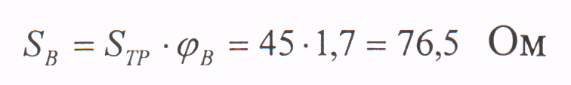31
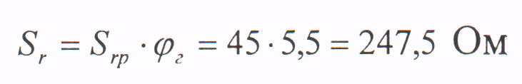32
Жерге қосылғыш ретіндегі темір бетонды фундаментті аламыз, ол келесі формуламен есептеледі:

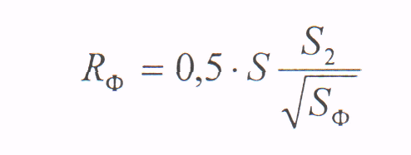
33
мұндағы, S=1,6 -бетондық қабаттың және оның қатуының барлығын
есептейтін коэффициент, S-ғимараттың фундаментімен шектелген аудан,м².
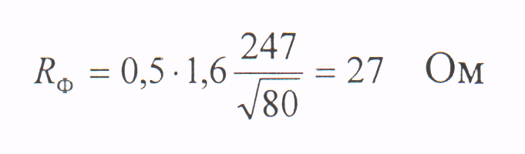
34

Жасанды жерге қосылудың кедергісін келесі формуламен есептейміз:
ПУЭ талаптарына сәйкес жерге қосылғыш қүылғының кедергісі К_{н}, кернеу 1000 В электр қүрылғылары үшін 4,0 Ом-нан көп болмауы қажет.Сондықтан К_{н} =4,0 Ом деп аламыз :

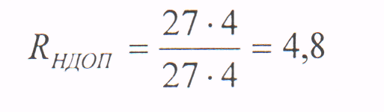
Бір стержньді электродтың кедергісін анықтаймыз:
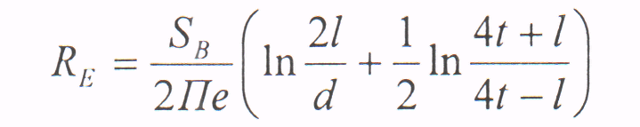

2,5
мұндағы, d =0,95 • 0,05 = 475 • 10-⁴ м ; t= 2,5 м ; t= 0,8 + — = 2,05 м.
2
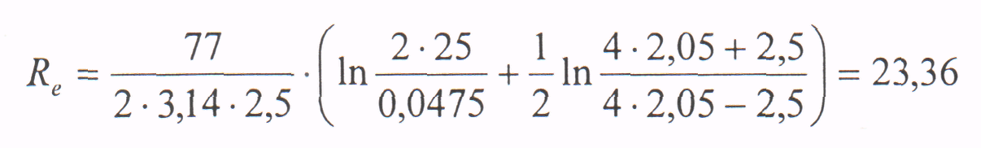
Электродтардың қажетті мөлшерін анықтаймыз:
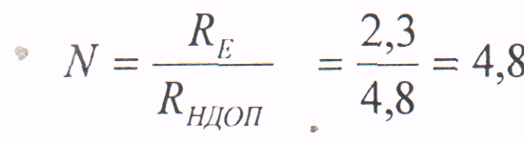
Тілме электродтардың үзындығын анықтаймыз:
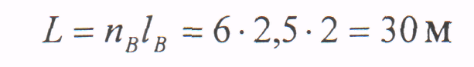
36
К_{н} контурының тілмесінің кедергісін анықтаймыз:
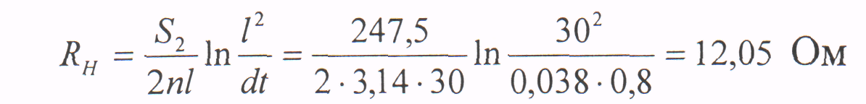
мұндағы d=0,95 • 0,04 = 0,038 м.
Вертикалды және горизонталды электротарды пайдаланудың коэффициенттерін 1.22 және 1.23 [18]кесте бойынша анықтаймыз:г_{в}=0,73 ; г_{г}=0,48.
Жасанды жерге қосылудың кедергісі:

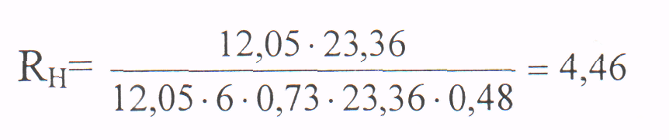

4.3.2 Вентиляцияны есептеу
Әрбір өндірістік бөлмеде ауа ортасын бақылау жүргізілуі керек, бүл ауадағы зиянды газдар мен қоспалардың болуын тексеру үшін қажет.
Негізгі бөлмелерде ауа алмасуының еселігі 8-ге тең деп алынады. Ауаның жалпы көлемі:
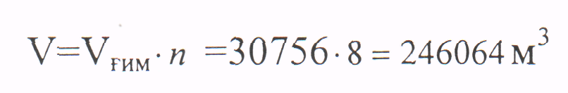
мұндағы, V-ауа көлемі;
V_{ғим}-ғимарат көлемі; n- алмасу еселігі.
10 вентиляторлар орналастырылады:1,2,3,4-ВШ-25 типті вентиляторлар; 5,6 -ОСТП 9033-40 типті вентиляторлар; 7,8,9,10-В-23 типті вентиляторлар.
Цехтағы шу негізінен центрден тепкіш сорғыштардан, газды үрлегіш қүбырлардан және вентиляциялық құрылғылардан болады.
Шудың мүмкін деңгейі СН245-71 сәйкес келеді.СКЦ-ғы дыбыстық қысымның деңгейі 90дБл-ға тең.
4.4 Санитарлы-гигиеналық шаралар
4.4.1 Жұмыс орнын үйымдастыру
Операторға қолайсыз әсерді жұмыс орнының дұрыс ұйымдастырылмауы көрсетеді. ыңғайсыз қатты жұмыс орны,ыңғайсыз жұмыс отыратын орын адамның арқа бұлшық еттеріне жүк түсіреді және адамның дене аслмағының отыратын орын бетінде дұрыс таралмауы болады.Бұл қол қимылының дәлдігін нашарлатады, аяқтардың дұрыс орналаспауы қанның тоқтап қалуына әкеледі.
ЭЕМ пультының панельдерінде басқару мүшелері мен ақпаратты айқындау құралдарын үтымсыз орналастыру, пайдаланудың ыңғайсыздығы оператордың тез шаршауына және көп энергия жұмсауына әкеледі.
Оператордың жұмыс орны жұмысшының шаршағандығы минимум болатындай жобаланған. Оператордың креслосы айналмалы және биіктік пен арқасының иілуінің өзгерісі қарастырылған. Аспаптар мен басқару
мүшелерін дүрыс қарау және оларды пайдаланудың ыңғайлылығы
қамтамасыз етілген.
4.4.2 Есептеу цехын жарықтандыруды есептеу
Есептеу СН және ПП-4-Ф-9-71 талаптарымен сәйкес жүргізіледі. Есептеу цехының қызметкерлерінің жүмысы тәулік бойында үзіліссіз болғандықтан, к үндізгі уақытта табиғи жарықпен, түнгі жарықта жасанда жарықпен жарықтандыру қарастырылған.

11.4 [19] кестенің деректері бойынша жасанды жарықтандырудың жүйесі ортақ. Жүмыс орының 11.6 [19] кесте бойынша Е_{н} мөлшерленген жарықтылығы ЗООнк. 11.27 [19] кесте бойынша бөлмені жарықтандыру үшін А.Б. шырағы қолданылады.
11.9. [19] кесте бойынша запас коэффициентін таңдаймыз:

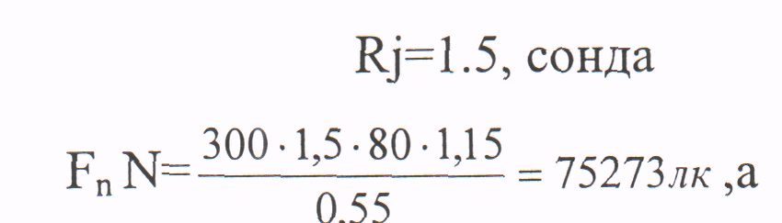
S[19] кесте б-ша ЛБ-40 лампасының ағыны 2480 лм тең, ал ЛБ-80Һ4320 лм Сонда қажетті лампалардың саны:
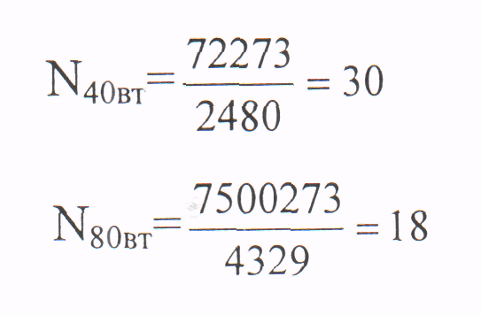
Шырақтар екі лампалы болғандықтан, 40Вт лампалы шырақтар саны -15 дана, 80 Вт лампалы шырақтар саны -9 дана. 80Вт шырақтың ұзындығы 1500 мм. Әрқайсысында бес шырақтан екі қатарға орналастырғаннан кейін қатардың жалпы ұзындығын табамыз: 1,5 · 5 = 7,5.
Сонымен қатарлар шөркелік қабырғаларға дейін 1,25 м жетпейді. 40 Вт лампалы шырақтар қатарларға симайды.
4.5 Өртке қарсы шаралар
Шымкент қорғасын зауыты СН және ППА-5-0 сәйкес өрттік қауіп бойынша г категориясына жатады, ал есептеу техникасының құралдары орналасқан есептеу цехы, өнеркәсіптік объектілерді құрылыстық жобалаудың өртке қарсы нормаларына сәйкес, отқа төзімділік дәрежесі бойынша 111 категорияға жатады. Өрттерді айқас түйықталудан болдырмау үшін,барлық тоқ өткізгіштер айқас тұйықталуда желіні өшіретін релелі қорғаныспен жабдықталған.

Түрлі заттар мен материалдардың жануын өшіру үшін тасымалданушы көмірқышқылды ОУ-5 типті өрт сөндіру нормаларына сәйкес ОУ-15 типті 2 өрт сөндіргіш бар.
Өрт кезінде қызмет етуші персоналды эвакуациялау үшін жобамен СН245-1 сәйкес ортақ залдан екі эвакуациялық шығу жерлері қарастырылған. Сонымен қатар сыртқы өрттік баспалдақ бар. Есіктердің ені 1,5 м, олардың жіберу қабілеттігі минутына 50 адам. Есептеу цехының бастығы өрттік қауыпсіздік үшін жауапкершілікте болады. Кәсіпорында жұмысшылар санынан еркін өртке қарсы достық құрылған.
ҚОРЫТЫНДЫ
Күкірт қышқылын өндірудің технологиясына ТПБАЖ енгізу, технологиялық үрдісті басқаруда математикалық аппарат пен есептеу техникасын қолдану ретінде үтымды болып табылады.
Технологиялық бөлімде күкірт қышқылын түйіспелік әдіспен алу технологиясы келтірілген. Күкіртті андигидриттің күкірт андигидридіне тотығу үрдісінің физико-химиялық қасиеттері қарастырылған. Материалды және жылулық баланстар есептелген.
Жобаның арнайы бөлімнде үрдісті талдау басқару объектісі ретінде келтірілген, оны автоматтанудың қазіргі жағдайы қарастырылған. Басқару объектісінің математикалық моделінің екі қүрылымы келтірілген: статика регрессиялы теңдеулермен, динамика коши есебі түрінде дифференциалды теңдеулер жүйесімен бейнеленген.
Қарастырылатын технологиялық үрдіс сызықтық емес, экстремалды сипатты, экстрималды табу квадратты үйлесімділігі бар Дэвидсон-Флетчер-Пауэлл әдісімен жүзеге асыру ұсынылады.
Экономикалық бөлімде ТПБАЖ енгізудің экономикалық тиімділігін негіздеу келтірілген.
Басқару жүйелерінде математикалық аппараттың есептеу техникасын және жақсы дайындалған ақпараттық базаны пайдалану қоғам алдында үлкен мүмкіндіктер ашады.
БАЖ-ш халық шаруашылығының түрлі салаларына енгізу, осы жүйелерді жобалаудың әдістемесін, қазіргі есептеу техникасы мен деректкрді тасмалдау құралдарының мүмкіндіктерін білетін, БАЖ-нің алгоритімдік, программалық және ақпараттық қамтамасыздандырылуын жасап шығаратын және басқару мәселелерін шешуде қолданылатын математикалық әдістерді игерген, жоғарғы біліктілікті мамандарды дайындау талап етеді.

ӘДЕБИЕТТЕР ТІЗІМІ:
1. Голант А.И. Системы цифрового управления в химической промышленности.- Москва, "Химия", 1985г.
2. Фиалко Г.М. Автоматизация производства серной кислоты.-Москва, "Металлургия", 1987г.
3. Амелин А.Г.Яшке Е.В. Производства серной кислоты.- Москва, "Высшая школа", 1980 г.
4. Резицкий И.Г.,Добросольская Н.П. Производства серной кислоты из отходящих газов.- Москва, "Металлургия", 1983 г.
5. Васильев Б.Г.,Отавшин М.И. Технология получения серной кислоты.- Москва, "Химия", 1983г.
6. Сиравочник сернокислотника. Под.ред. Малина К.М. "Химия", 1971г.
7. Бесков С.Д. Технологические расчеты.- Москва, "Высшая школа", 1981 г.
8. Цваркуп А.Д. Основы синтеза структуры сложных систем.- Москва, "Наука", 1982 г.
9. Емельянов А.И., Калкин О.В. Проектирование установок контроля и автоматизация тепловых процессов.- Москва, "Энергия",1981 г. Ю.Клюев А.С., Глазов Б.В. ,Дубровский А.Х. Проектирование систем автоматизация технологических процессов.- Москва, "Энергия", 1980 г. П.Растригин Л.А. Современные принципы управления сложными объектами.-
Москва, 1960 г.
12.Грацерштеин И.М., Малинова В.А. Организация планирования и
управления на предприятиях цветной металлурии.- Москва, "Высшая
школа", 1980г.
ІЗ.Бенуни А.Х. Экономическое обоснавание технологических решений в
цветной металлургии. - Москва, 1983г.
14. Злобинский Б.М. Охрана труда в металлургии. - Москва, 1985г.
15.Производственная санитария. Справочное пособие под. ред.
Злобинского Б.М. - Москва, "Металлургия", 1981 г.
16. Лебедева К.В. Охрана труда на предприятиях цветной металлургии.-Москва, "Металлургия", 1981 г.
П.Медведьев Р.Б., Бондарь Ю.Д. АУСТП в металлургии.- Москва, "Металлургия", 1983 г.

МАЗМҰНЫ
КІРІСПЕ.
1 ТЕХНОЛОГИЯЛЫҚ БӨЛІМ.........................................................................10
1 1 Шымкент қорғасын зауытында қорғасын өндірісінің
жалпы сипаттамсы........................................................................................... 10
1.2 Шикізат пен материал сипаттамасы.........................................................13
1.3 Күкірт қышқылын алу................................................................................14
1.4 Күкіртті ангидрид тотығуының технологиялық үрдісінің сипаттамасы......................................................................................................20
1.4.1 Тотығу үрдісінің физико-химиялық негіздері.....................................20
1.4.2 Айналудың тепе-теңдік дәрежесі.........................................................20
1.4.3 SСҺ- нің SОз-ке тотығу реакциясының жылдамдығы.......................21
1.4.4 Ванадийлы түйіспе массасының сипаттамасы....................................21
1.4.5 Ванадийлы катализаторда тотығу шарттары......................................22
1.4.6 Түйіспе аппараттар................................................................................23
1.4.7 Жылуалмастырғыш аппараттар...........................................................23
1.4.8 Материалды баланс...............................................................................25
1.4.9 Жылулық баланс........................................................................... ........26
1.4.10 Түйіспе аппаратының негізгі көрсеткіштері.............................28
2 АРНАЙЫБӨЛІМ.......................................................................................29
2.1 Тотығу үрдісінің басқару объектісі ретінде сипаттамасы....................29
2.2 Түйіспе бөлімін автоматтаудың қазіргі жағдайын талдау....................30
2.3 Үрдісті басқару мәселесін қарастыру....................................................31
2.4 Математикалық модель...........................................................................32
2.4.1 Орталықтанған бақылаудың кішігірім жүйесі.................................33
2.4.2 Объектіні идентификациялаудың кішігірім жүйесі.........................33
2.4.3 Статистикалық үтымдылаудың кішігірім жүйесі........................... 36
2.4.4 Тікелей сандық реттеудің кішігірім жүйесі.......................................39
2.5 Техникалық қамсыздандыру..................................................................41
2.6 Программалық қамсыздандыру..............................................................44
3 ЭКОНОМИКАЛЫҚ БӨЛІМ......,...............................................................46
3.1 Экономикалық тиімділікті негіздеу.........................................................46
3.2 Автоматтаудың аспаптары мен қүралдарына шығындарды анықтау................................................................................................................46
3.3 Қосымша шығындарды анықтау...............................................................47
3.4 ЕТАЖ-не шығындарды анықтау................................................................48
3.5 ЭЕМ үшін ғимараттардың шығындарын анықтау....................................49
3.6 Жұмысшылар санын есептеу және еңбек ақының жылдық
қорын анықтау................................................................................................. 50
3.7 Бригадалар тізімін анықтау.........................................................................50
3.8 Сменділік графигін қүрастыру..................................................................51
3.9 Электрослесарьлар тізімін анықтау..........................................................52
3.10 Еңбек ақының қосымша қорын анықтау..............................................53
3.11 Қызмет көрсету персоналының еңбек ақысының жылдық қорын есептеу............................................................................................................ 54
3.12 Экономикалық тиімділік және қаржыны өтеу мерзімін есептеу.............................................................................................................. 58
4 ЕҢБЕКҚОРҒАУ......................................................................................... 59
4.1 Өндірістік зияндылықты талдау...............................................................59
4.2 Ұйымдастырушылық шаралар...................................................................60
4.3 Техникалық шаралар.................................................................................62
4.3.1 Қорғаныс жерге қосылуды есептеу......................................................62
4.3.2 Вентиляцияны есептеу............................................................................64
4.4 Санитарлы-гигиеналық шаралар...............................................................65
4.4.1 Жұмыс орнын ұйымдастыру........................................................ .........65

